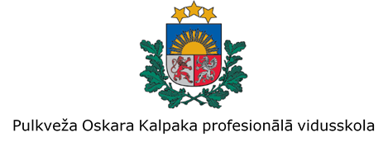
Valteru iela 6, Kandava, Tukuma novads, LV-3120; tālr.: +371 28698339; e-pasts: pasts@kalpakaskola.lv; www.kalpakaskola.lv

17.03.2026. | Noteikumi Nr. 6-NOT
Kandavā

Pulkveža Oskara Kalpaka profesionālās vidusskolas iekšējās kārtības noteikumi

Izdoti saskaņā ar Valsts pārvaldes iekārtas
likuma 72.panta pirmās daļas 1.punktu,
2022.gada 30.novembra reglamenta Nr.1 – REGL
“Pulkveža Oskara Kalpaka profesionālās
vidusskolas nolikums” 45.punktu

Vispārīgie jautājumi

- Pulkveža Oskara Kalpaka profesionālās vidusskolas (turpmāk – izglītības iestāde) iekšējās kārtības noteikumi (turpmāk – IKN) nosaka izglītojamo uzvedības noteikumus izglītības iestādē, tostarp kārtību, kas nodrošina mācību procesu, veicinot tā kvalitatīvu izpildi un disciplīnu, racionālu laika izmantošanu, savstarpējo saskarsmi, izglītojamo tiesības un pienākumus, kas noteikti šajos noteikumos un šo noteikumu pielikumos:
  - kārtība “Dienas organizācija izglītības iestādē” (turpmāk - Dienas organizācija) 1. pielikums;
  - “Dienesta viesnīcas iekšējās kārtības noteikumi” 2. pielikums;
  - “Kārtības noteikumi ēdnīcā” 3. pielikums;
  - “Rīcības algoritms Nr. 1 medicīnas māsas darba laikā no 7.30 līdz 16.30 (piektdienās 7.30-14.00)” 4. pielikums;
(Ar grozījumiem, kas izdarīti ar POKPV 28.04.2026. noteikumiem Nr. 9-NOT)
  - “Rīcības algoritms Nr. 2 dienesta viesnīcas pedagogu darba laikā no 16.00 līdz 24.00” 5. pielikums;
  - kārtība “Rīta izvade” 6. pielikums;
  - kārtība “Vakara junda” 7. pielikums;
  - kārtība “Kursa vecāka pienākumi” 8. pielikums;
  - veidlapas paraugs “Iesniegums par uzturēšanos Dienesta viesnīca brīvdienās” (nepilngadīgai personai) 9. pielikums’;
  - veidlapas paraugs “Iesniegums par uzturēšanos Dienesta viesnīca brīvdienās” (pilngadīgai personai) 10. pielikums’;
  - veidlapas paraugs “Iesniegums par interešu izglītību (nepilngadīgai personai)” 11. pielikums;
  - veidlapas paraugs “Iesniegums par interešu izglītību (pilngadīgai personai)” 12. pielikums;
  - veidlapas paraugs “Iesniegums par interešu izglītību, ko neīsteno POKPV (nepilngadīgai personai)” 13. pielikums;
  - veidlapas paraugs “Iesniegums par interešu izglītību, ko neīsteno POKPV (pilngadīgai personai)” 14. pielikums;
  - veidlapas paraugs “Iesniegums par individuālajām konsultācijām (nepilngadīgai personai)” 15. pielikums;
  - veidlapas paraugs “Iesniegums par individuālajām konsultācijām (pilngadīgai personai)” 16. pielikums;
  - kārtība “Prasības telpu sakoptībai un aprīkojuma izmantošanai” 17. pielikums;
  - “Rīcība vardarbības gadījumos un tās profilakse”18. pielikums;
  - “Rīcība gadījumos, ja tiek saņemta informācija vai rodas aizdomas, ka izglītojamais ienesis izglītības iestādē, tās teritorijā vai izglītības iestādes organizētajos vai atbalstītajos pasākumos bīstamas vielas vai priekšmetus.” 19. pielikums.

- Izglītojamajiem, kuri iestājas izglītības iestādē, kā arī viņu likumiskajiem pārstāvjiem, ir jāiepazīstas ar izglītības iestādes IKN. Izglītības iestādes IKN ievērošana ir obligāta visiem izglītības iestādes izglītojamajiem. Izglītojamā likumiskais pārstāvis ir atbildīgs, lai izglītojamais ievēroto IKN, izglītības iestāde ir atbildīga par IKN pieejamību izglītojamajiem un to likumiskajiem pārstāvjiem.

- IKN ievērošanas reģistrēšanai, kā arī izglītojamo disciplinēšanai un motivēšanai izglītības iestādē tiek izmantots izglītojamo uzvedības vērtējums.

- Izglītojamais ievēro arī sadarbības partneru izglītības iestādes un sadarbības institūciju iekšējās kārtības noteikumus un citu ar mācībām saistītu dokumentu prasības.

Izglītojamo pienākumi un tiesības

- Izglītojamo pienākumi:
  - ievērot izglītības iestādes normatīvos aktus;
  - ievērot Dienas organizāciju izglītības iestādē;
  - ar cieņu izturēties pret Latvijas valsti, valsts simboliem un latviešu valodu, Latvijas vēsturi un sabiedrību, kā arī izglītības iestādes simboliem;
  - izglītojamais pret citiem izturas ar cieņu, ir pieklājīgs un savaldīgs;
  - cītīgi un neatlaidīgi apgūt zināšanas un praktiskās iemaņas, pilnveidojot savas akadēmiskās, kulturālās, psiholoģiskās un fiziskās prasmes;
  - pildīt kursa vecākā pienākumus, atbilstoši šo noteikumu 8. pielikumam;
  - ja mācību priekšmetā saņemts nesekmīgs vērtējums, apmeklēt mācību priekšmeta konsultācijas;
  - informēt dienesta viesnīcas skolotājus par savu atrašanās vietu un veicamajām darbībām no plkst. 17.00;
  - sargāt izglītības iestādes, sava kursa un izglītojamo godu. Katram izglītojamajam jābūt līdzatbildīgam par citu izglītojamo atturēšanas no izglītības iestādes, valsts normatīvo aktu un sabiedrības normu pārkāpšanas. Gadījumā, ja nodarījums var kaitēt izglītības iestādei, līdzcilvēkiem vai sabiedrībai, nekavējoties ziņot izglītības iestādes personālam un, nepieciešamības gadījumā, attiecīgajām valsts iestādēm;
  - apmeklēt mācību priekšmetu stundas, piedalīties citos izglītības iestādes organizētos un atbalstītos pasākumos;
  - ja nav iespējams apmeklēt mācības (slimību vai citos gadījumos), nekavējoties patstāvīgi vai ar citu personu palīdzību ziņot kursa priekšniekam. Pēc kavējuma izbeigšanas nekavējoties iesniegt kursa priekšniekam attaisnojuma dokumentu;
  - ja izglītojamais saslimis vai guvis traumu mācību procesa laikā, rīkojas atbilstoši šo noteikumu 4. un 5. pielikumam;
  - nepieļaut attālinātajās tiešsaistes izglītības iestādes norisēs (sapulcēs, sanāksmēs, mācību stundās) nepiederošu personu klātbūtni;
  - izglītības iestādē un ārpus tās ievērot sadzīves normas, būt priekšzīmīgam uzvedībā. Ar savu uzvedību vai darbībām sekmēt izglītības iestādes atpazīstamību sabiedrībā;
  - pildīt izglītības iestādes direktora (turpmāk arī – direktors), pedagogu un cita personāla rīkojumus un norādījumus, un ievērot izglītojamo un citu personu tiesības;
  - sadarboties ar izglītības iestādes atbalsta personālu – sociālo pedagogu, izglītības psihologu, medicīnas māsu (turpmāk kopā – atbalsta personāls);
  - neapdraudēt savu un līdzcilvēku veselību, drošību un dzīvību;
  - nepieļaut jebkura veida vardarbību;
  - saudzēt izglītības iestādes inventāru, telpas, formas tērpu, ekipējumu (materiāltehniskos līdzekļus) un mācību līdzekļus;
  - rūpēties par personīgo mantu sargāšanu;
  - piedalīties izglītības iestādes vides sakopšanā;
  - sniegt paskaidrojumus izglītības iestādes direktoram vai viņa pilnvarota personai pārkāpuma gadījumā, kā arī sniegt informāciju par cita izglītojamā iespējamajiem pārkāpumiem;
  - vismaz divas reizes dienā (līdz plkst. 18.00) pārbaudīt skolvadības sistēmu “E-klase” (turpmāk – skolvadības sistēma);
  - mācību stundu laikā valkāt formas tērpu, bet novilkt formas tērpa elementus atļauts tikai ar mācību stundas vadītāja atļauju;
  - sasveicināšanās un ziņojumu procedūra:
    - neatkarīgi no personiskajām vai radnieciskajām attiecībām izglītības iestādes nodarbināto uzrunā ar “Jūs”;
    - izglītojamie uzrunājot nodarbināto, ievēro nodarbinātā dzimumu, minot dienesta pakāpi vai amatu ar vārdu “kungs” vai “kundze”, piemēram: “Seržanta kungs!” vai “Lietvedes kundze”;
    - izglītības iestādes nodarbināto sveicina Pamatstājā un, ja izglītojamam galvā ir galvassega, pieliek roku pie tās, piemēram, “seržanta kungs, atļausiet jautāt?” vai “Lietvedes kundze, atļausiet ienākt?” un pēc tam roku nolaiž;
    - sarunas laikā izglītojamais stāv Pamatstājā un roku pie galvassegas netur;
    - izglītojamais, ziņojot vai pieņemot ziņojumu, kā arī stādoties priekšā, pieliek roku pie galvassegas un pēc ziņojuma roku nolaiž;
    - izglītojamais atbild uz izglītības iestādes nodarbinātā jautājumu, sniedzot apstiprinošu atbildi “Tieši tā!” vai noraidošu atbildi “Nebūt nē!”;
    - izglītojamais sabiedriskās telpās noņem galvassegu un sveicina viens otru, karavīrus un darbiniekus ar galvas mājienu vai ar vārdiem “Labrīt”, “Labdien” vai “Labvakar”;
    - nodarbību vadītajam, ierodoties mācību vietā, komandu “Mierā!” vai “ Kadeti” dod kursa vecākais;
    - komandu “Mierā!” dod katru reizi, kad izglītības iestādes direktors, direktora vietnieks un skolas virsseržants ierodas nodarbības vietā;
    - ja nodarbinātais uzrunā izglītojamo, nenosaucot viņa vārdu un uzvārdu, uzrunātais nostājas Pamatstājā, nosauc savu kursu un uzvārdu un atbild uz jautājumiem;
    - sastopot citu vienību karavīrus sveicinās, ievērojot ar ierindas noteikumiem saistītās prasības. Minētais attiecas arī uz ārvalstu bruņoto spēku karavīru un vienību (apakšvienību) sveicināšanu.
  - atbildīgi izturēties pret savu veselību, ievēro visas ārstniecības personas tam dotās rekomendācijas.

- Izglītojamajiem aizliegts:
  - melot vai slēpt patiesību;
  - bez saskaņošanas ar izglītības iestādes direktoru, filmēt un fotografēt, kā arī veikt audio ierakstus, kā arī filmēto, ierakstīto audio materiālu vai fotogrāfijas ievietot sociālajos tīklos (tīmeklī);
  - iziet nodarbības laikā bez nodarbības vadītāja saskaņošanas un atļaujas;
  - bez atļaujas pamest izglītības iestādi vai tās teritoriju no svētdienas plkst. 22.10 līdz piektdienas plkst. 14.50;
  - ienest izglītības iestādes mācību telpā (t.sk. aktu zālē, sporta zālē un bibliotēkā) ēdienus un dzērienus, izņemot dzeramo ūdeni;
  - ievest izglītības iestādes telpās nepiederošas personas;
  - ienest izglītības iestādē dzīvniekus, dzīvībai bīstamas un/ vai veselībai kaitīgas vielas, priekšmetus, tostarp nažus vai tamlīdzīgus asus, spicus priekšmetus, izņemot tos, ko izdevusi izglītības iestāde mācību procesa vajadzībām;
  - traucēt vai apzināti kavēt mācību procesa gaitu;
  - lietot jebkura veida viedierīces bez saskaņošanas ar nodarbību vadītāju;
  - izglītības iestādē un tās teritorijā atrasties alkohola vai jebkuru citu apreibinošo vielu ietekmē;
  - izglītības iestādē un tās teritorijā ienest, lietot, glabāt:
    - alkoholiskos dzērienus;
    - tabakas izstrādājumus, smēķēšanai paredzētos izstrādājumus, tostarp, augu smēķēšanas produktus, elektroniskās smēķēšanas ierīces un to uzpildes tvertnes;
    - narkotiskās un psihotropās vielas;
    - jebkuras citas apreibinošās vielas un atkarību izraisošas vielas;
    - medikamentus un uztura bagātinātājus bez ārstniecības personas izsniegta dokumenta, kurā norādīts medikamenta/uztura bagātinātāja veids, lietošanas pamatojums un ieteicamā deva.
(Papildināts ar POKPV 28.04.2026. noteikumiem Nr. 9-NOT)
  - piedalīties izglītības iestādes atbalstītos pasākumos, ja iepriekšējā un/vai tekošajā mēnesī saņēmis rājienu vai ir nesekmīgs.

- Izglītojamo tiesības:
  - iegūt valsts apmaksātu profesionālo vidējo izglītību programmā Valsts aizsardzība (kods 33 863 00 1);
  - mācību procesā izmantot izglītības iestādes telpas, inventāru, ekipējumu (materiāltehniskos līdzekļus) un citus mācību līdzekļus;
  - uzturēties dienesta viesnīcā brīvdienās tikai ar izglītības iestādes direktora piekrišanu. Piekrišanas saņemšanai pilngadīgs izglītojamais vai nepilngadīgā izglītojamā likumiskais pārstāvis iesniedz izglītības iestādes direktoram adresētu iesniegumu līdz konkrētās nedēļas trešdienas plkst. 16.00 (atbilstoši 9. vai 10. pielikumam);
  - saņemt pamatotu savu zināšanu un uzvedības novērtējumu, kā arī izglītības iestādes pedagogu un militāro instruktoru palīdzību mācību satura apguvē;
  - piedalīties izglītības iestādes izglītojamo pašpārvaldē;
  - ierosināt priekšlikumus sadzīves uzlabošanai, iesniedzot iesniegumu izglītojamo pašpārvaldē;
  - saņemt stipendiju saskaņā ar izglītības iestādes noteikto kārtību.

Izglītības procesa organizācija

- Izglītības process izglītības iestādē ietver:
  - teorētiskās nodarbības vispārizglītojošajos un profesionālajos mācību priekšmetos;
  - praktiskās nodarbības vispārizglītojošajos un profesionālajos mācību priekšmetos;
  - kvalifikācijas prakse;
  - interešu izglītību un audzināšanas darbs;
8.5. izglītības iestādes direktors ar rakstisku rīkojumu var nepielaist izglītojamo dalībai profesionālo mācību priekšmetu praktiskajās nodarbībās, kvalifikācijas praksē vai interešu izglītības nodarbībās, ja izglītojamais:
8.5.1. par kārtējo gadu nav iesniedzis izglītības iestādē padziļinātās profilaktiskās medicīniskās pārbaudes pie sporta ārsta, t.i., fizisko attīstību, fizisko sagatavotību un organisma funkcionālās spējas testu pēc EIROFIT metodes rezultātus (rezultātu kopiju, uzrādot oriģinālu);
8.5.2. nav iesniedzis ģimenes ārsta izziņu par atļauju nodarboties ar paaugstinām fiziskām slodzēm, kas atbilst profesionālas vidējās izglītības programmā, programmas kodam 33 863 001, "Valsts aizsardzība" jaunākā militārā instruktora kvalifikācijas iegūšanai, (trešā līmeņa profesionālā kvalifikācija).

- Nodarbības notiek saskaņā ar izglītības iestādes direktora apstiprinātu mācību procesa grafiku.

- Nodarbību nedēļas apjoms ir piecas darba dienas. Ar direktora rīkojumu, nodarbības var organizēt arī sestdienās un svētdienās.

- Vienas nodarbības stundas garums izglītības iestādē ir 40 minūtes, savukārt nodarbība sastāv no divām nodarbību stundām pēc kārtas jeb ilgst 80 minūtes.

- Nodarbību sākumu un beigas, saskaņā ar mācību priekšmetu stundu sarakstā norādītajiem laikiem, nosaka Dienas organizācija izglītības iestādē.

- Nodarbības notiek izglītības iestādē, sadarbības partneru telpās vai apvidū, saskaņā ar nodarbību sarakstu.

- Nodarbību nedēļas apjomā neiekļauj audzināšanas stundas, fakultatīvās nodarbības, individuālo darbu ar izglītojamiem.

- Papildu nodarbības, ja nepieciešams, plāno pēc plkst. 17.00 (ierindas mācība, sporta nodarbības, vieslekcijas, lauka nodarbības kā dienas laikā, tā arī diennakts tumšajā laikā u.tml.).

- Nodarbību plānu izmaiņas nosūta elektroniskajā skolvadības sistēmā.

- Pašsagatavošanās process ir izglītības iestādes noteikts laiks Dienas organizācijā, lai izglītojamie dienas ietvaros netraucēti spētu paveikt visu uzdoto un sagatavotos nākamās dienas mācībām un gaidāmajiem pārbaudījumiem.

- Dalība interešu izglītības programmās notiek pamatojoties uz nepilngadīgā izglītojamā likumiskā pārstāvja vai pilngadīgā izglītojamā izglītības iestādes direktoram adresēta iesnieguma (11., 12. pielikums).

- Ja izglītojamais apmeklē interešu izglītības nodarbības ārpus izglītības iestādes telpām, tad likumiskie pārstāvji vai pats pilngadīgais izglītojamais iesniedz izglītības iestādes direktoram adresētu iesniegumu (turpmāk – iesniegums), kurā apliecina, ka uzņemas pilnu atbildību par izglītojamo viņa prombūtnes laikā. Iesniegumā jānorāda nodarbību raksturs, notikuma vieta, aptuvenais regularitātes grafiks un plānotais atgriešanās laiks dienesta viesnīcā (13., 14. pielikums). Ja nodarbību laiki būtiski mainās, jāiesniedz precizēts iesniegums.
- Ja dalība interešu izglītības programmā tiek pārtraukta, jāiesniedz direktoram adresēts iesniegums.

IV. Mācību kavējumu pieteikšana un attaisnojuma dokumentu iesniegšanas kārtība

- Ja nepieciešams atstāt izglītības iestādi nodarbību laikā, ģimenes apstākļu dēļ, nepilngadīgā izglītojamā likumiskie pārstāvji piesaka kavējumu direktoram skolvadības sistēmā, pieteikumā norādot izglītības iestādes atstāšanas iemeslu. Tikai ar direktora atļauju izglītojamais drīkst pamest izglītības iestādi.
- Ja nepieciešams atstāt izglītības iestādi nodarbību laikā, ģimenes apstākļu dēļ, pilngadīgais izglītojamais piesaka kavējumu direktoram skolvadības sistēmā, pieteikumā norādot izglītības iestādes atstāšanas iemeslu. Tikai ar direktora atļauju izglītojamais drīkst pamest izglītības iestādi.
- Ja izglītojamais saslimst izglītības iestādē, izglītības iestādes medicīnas māsa atbrīvo viņu no nodarbībām, bet ne ilgāk kā uz vienu mācību dienu, lai izglītojamais apmeklētu ģimenes ārstu.
- Ja izglītojamam ir pārejoši veselības traucējumi, izglītības iestādes medicīnas māsa atbrīvo izglītojamo no nodarbību apmeklējuma uz vienu nodarbību.
- Gadījumos, kad nepilngadīgais izglītojamais neatrodas izglītības iestādē vai tās teritorijā saskaņā ar Dienas organizāciju, tā likumiskais pārstāvis skolvadības sistēmā informē kursa priekšnieku, norādot prombūtnes iemeslu.
- Gadījumos, kad pilngadīgais izglītojamais neatrodas izglītības iestādē vai tās teritorijā saskaņā ar Dienas organizāciju, viņš rakstiski skolvadības sistēmā informē par to kursa priekšnieku, norādot prombūtnes iemeslu.
- Kavējuma pieteikumam skolvadības sistēmā ir informatīvs raksturs. Kavējums tiek attaisnots tikai tad, kad tiek uzrādīts kavējumu attaisnojošs dokuments.
- Kavējumu slimības dēļ uzskata par attaisnotu, ja to apliecina ārstniecības personas izdots dokuments.
- Kavējums netiek attaisnots, ja norādīta nepilnīga informācija bez konteksta (“ģimenes apstākļu dēļ”; “personīgu iemeslu dēļ”). Kavējuma attaisnošanai jānorāda konkrēts iemesls, kas ļauj objektīvi izvērtēt situāciju, lai nodrošinātu skaidru saziņu, izglītojamā drošību un godīgu attieksmi pret mācību procesu.
- Nepilngadīgam izglītojamajam ir tiesības iesniegt kursa priekšniekam likumiskā pārstāvja parakstītu kavējumu attaisnojošu dokumentu (par kavējumiem līdz divām dienām semestra ietvaros), ja:
  - ārstniecības iestāde nav izsniegusi apliecinošu dokumentu;
  - jāapmeklē ģimenes locekļa bēres;
  - jānokārto kādi sociālie pakalpojumi, un to nav iespējams izdarīt citās nedēļas dienās pēc stundām.
- Pilngadīgam izglītojamajam ir tiesības iesniegt kursa priekšniekam parakstītu kavējumu attaisnojošu dokumentu (par kavējumiem līdz divām dienām semestra ietvaros), ja:
  - ārstniecības iestāde nav izsniegusi apliecinošu dokumentu;
  - jāapmeklē ģimenes locekļa bēres;
  - jānokārto kādi sociālie pakalpojumi, un to nav iespējams izdarīt citās nedēļas dienās pēc stundām.
- Ar izglītības iestādes direktora rīkojumu, dalība mācību priekšmetu olimpiādēs, konkursos, sporta sacensībās vai citos izglītības iestādes atbalstītajos pasākumos uzskatāma par attaisnotu.
- Izglītojamā dalība iestāžu/organizāciju, t.sk. Zemessardzes organizētos pasākumos tiek attaisnota:
  - ja pirms pasākuma tiek atsūtīts izglītības iestādes direktoram adresēts pieprasījums no pasākuma organizatora, kurā norādīta pasākuma būtība, vieta un laiks;
  - ja ir saņemta izglītības iestādes direktora atļauja dalībai pasākumā.
- Izglītojamajam patstāvīgi ir jāapgūst kavētā mācību viela un jāiegūst vērtējums saskaņā ar izglītības iestādes noteikto kārtību.

Izglītojamo uzvedības vērtējums, rīcība IKN neievērošanas gadījumā

- Izglītības iestādes izglītojamo uzvedības vērtējums tiek veidots katru mācību mēnesi. To veido visi izglītības iestādes nodarbinātie, galvenokārt – pedagogi un instruktori. Uzvedības vērtējuma reģistrēšanas mērķis ir savstarpēja, caurskatāma informācijas apmaiņa audzināšanas nolūkos.

- Izglītības iestādes direktors izglītojamajam var piemērot vienu no šādiem disciplinārsodiem:
  - mutisks aizrādījums, informējot kursa priekšnieku;
  - rakstisks brīdinājums;
  - rakstisks rājiens, par to informējot likumisko pārstāvi;
  - izslēgšana no izglītības iestādes, par to paziņojot likumiskajam pārstāvim.
(Izteikts jaunā redakcijā ar POKPV 28.04.2026. noteikumiem Nr. 9-NOT)

- Uzvedība, par kuru izsakāms rakstisks rājiens un izskatāma izslēgšana no izglītības iestādes:
(Papildināts ar POKPV 28.04.2026. noteikumiem Nr. 9-NOT)
  - necienīga izturēšanās pret Latvijas valsti, tās Satversmi, vēsturi, sabiedrību, valsts simboliem un latviešu valodu;
  - fiziska vardarbība pret citu izglītojamo, skolas personālu (fiziska spēka pielietošana nodarot sāpes);
  - verbāla un emocionāla vardarbība pret citu izglītojamo, skolas personālu (draudi, lamāšanās, pazemošana, izsmiešana, aizskaroša komunikācija, u.tml.);
  - kiberbulings pret citu izglītojamo, skolas personālu (pazemojošas vai draudošas ziņas, komentāri sociālajos tīklos, čatos, forumos u.tml., privātas informācijas, foto vai video publiskošana bez personas piekrišanas, pastāvīga uzmākšanās ar ziņām, draudiem vai nievājošiem komentāriem, izstumšana no tiešsaistes grupām vai kopienām ar mērķi kādu izolēt, baumu vai melīgas informācijas izplatīšana par kādu cilvēku tiešsaistē);
  - autortiesību pārkāpums, t.sk. plaģiātisms, un cita izglītojamā darba pilnībā vai daļēja pārrakstīšana, kopēšana u.tml., uzdošana par savu;
  - neatļautu un bīstamu vielu vai priekšmetu ienešana, izplatīšana, lietošana izglītības iestādē vai tās rīkotajos un atbalstītajos pasākumos.

- Izskatot šo noteikumu 37. punktā norādītos pārkāpumus, izglītojamo var izslēgt no izglītības iestādes nekavējoties vai noteikt pārbaudes laiku līdz diviem mēnešiem. Ja pārbaudes laikā izglītojamais turpina pārkāpt IKN (jebkāds uzvedības pārkāpums), izglītojamais tiek izslēgts no izglītības iestādes.

- Uzvedība, kuru reģistrē skolvadības sistēmā un risina kopā ar kursa priekšnieku, veicot pārrunas ar izglītojamo, pēc nepieciešamības piesaistot atbalsta personālu:
  - izglītības iestādes vai dienesta viesnīcas inventāra tīša bojāšana;
  - drošības noteikumu neievērošana praktiskajās nodarbībās un pasākumos;
  - cita izglītojamā personīgo lietu bez atļaujas paņemšana, lietošana, piesavināšanas;
  - veselības risku radīšana sev, līdzcilvēkiem (t.sk. noklusēta slimošana);
  - peldēšanās izglītības iestādes teritorijā vai pasākumos bez izglītības iestādes pedagoga (citas norīkotas personas) klātbūtnes un atļaujas;
  - nepiederošu personu ievešana izglītības iestādē (arī attālinātajās nodarbībās), dienesta viesnīcā;
  - dienesta viesnīcas iekšējās kārtības noteikumu neievērošana;
  - dienesta viesnīcas istabas kārtības neievērošana;
  - naktsmiera neievērošana;
  - formas tērpa un ārējā izskata prasību neievērošana;
  - tiek pārkāpts šo noteikumu 6.2. apakšpunkts;
  - mācību laikā nesaskaņoti ar pedagogu lietota viedierīce;
  - pedagoga aizrādījuma ignorēšana (darbību atkārtošana);
  - izglītības iestādes izsniegtās datortehnikas lietošana citām, ne ar mācībām saistītām, vajadzībām;
  - mācību procesa traucēšana;
  - izglītības iestādes vai tās teritorijas atstāšana, neinformējot dienesta viesnīcas skolotāju, kursa priekšnieku;
  - necenzētu vārdu lietošana;
  - ieslēgtu elektroierīču atstāšana bez uzraudzības, tostarp dienesta viesnīcā;
  - komandas “celties” neievērošana;
  - dienas kārtības neievērošana;
  - gulēšana mācību stundā;
  - atstarotāja nelietošana ārpus izglītības iestādes teritorijas izglītības iestādes rīkotajos pasākumos diennakts tumšajā laikā;
  - skaļas mūzikas vai citu skaņu radīšana un vai atskaņošana, traucējot apkārtējiem;
  - pēc ēdienreizes lietoto trauku nenovākšana, netīra galda atstāšana;
  - personīgās higiēnas neievērošana;
  - citu IKN, mācību līguma noteikumu neievērošana.

- Sociālais pedagogs veic pārrunas ar izglītojamo, ja tas bieži vai sistemātiski pārkāpj IKN:
  - tiek sagatavots individuālais plāns, kurā nosaka veicamos uzdevumus un termiņus un situācijas uzlabošanai;
  - ja noteiktajā termiņā nenotiek uzlabojumi, rakstiski par to ziņo nepilngadīga izglītojamā likumiskajam pārstāvim un izglītības iestādes direktoram.
  - izglītības iestādes direktors izglītojamajam izsaka rakstisku rājienu, nosakot pārbaudes laiku līdz diviem mēnešiem (turpmāk – pārbaudes laiks). Ja pārbaudes laikā izglītojamais pieļauj jebkādu uzvedības pārkāpumu, izglītojamo izslēdz no izglītības iestādes.
- IKN pārkāpuma gadījumā tiek gatavoti šādi dokumenti:
  - skolvadības sistēmas izdruka vai ziņojums;
  - situācijas izklāsts (izglītojamā paskaidrojums);
  - rīkojums par disciplinārsoda piemērošanu, kas glabājas izglītojamā personas lietā.

VI. Noslēguma jautājums

42. Ar šo noteikumu spēkā stāšanos spēku zaudē 2024.gada 17. otkobra noteikumi Nr. 8-NOT “Pulkveža Oskara Kalpaka profesionālās vidusskolas izglītojamo iekšējās kārtības noteikumi”.

Direktors,
pulkvežleitnants Aivars Spriedējs

Laura Kristīne Anšance, 28695488
Laura.Ansance@kalpakaskola.lv

1.pielikums
Pulkveža Oskara Kalpaka profesionālās vidusskolas
17.03.2026.
noteikumiem Nr.6-NOT

Dienas organizācija izglītības iestādē

Pirmdiena - Ceturtdiena |  | Piektdiena
06:30-06:40 | Celšanās | 06:30-06:40 | Celšanās
06:45-07:05 | Rīta rosme | 06:45-07:05 | Sanitārais laiks
07:10-07:40 | Rīta tualete,  istabu uzkopšana | 07:10-07:40 | Rīta tualete,  istabu uzkopšana
07:45-08:15 | Brokastis | 07:45-08:15 | Brokastis
08:00-08:15 | MED apskate | 08:00-08:15 | MED apskate
08:15-08:30 | Rīta izvade | 08:15-08:30 | Rīta izvade
08:30-09:50 | 1. nodarbība | 08:30-09:50 | 1. nodarbība
10:00-11:20 | 2. nodarbība | 10:00-11:20 | 2. nodarbība
11:20-12:00 | Pusdienas | 11:20-12:00 | Pusdienas
12:00-13:20 | 3. nodarbība | 12:00-13:20 | 3. nodarbība
13:30-14:50 | 4. nodarbība | 13:30-14:50 | 4. nodarbība
14:50-15:20 | Launags | 13:30-16.00 | Istabiņu nodošana  (1.-3. kurss)
14:50-15:20 | Launags | 15.00-16.00 | Istabiņu nodošana (4. kurss)
15:40-16:20 | 1. konsultāciju stunda
16:20-17:00 | 2. konsultāciju stunda
17:00-19:00 | Pašsagatavošanās, konsultācijas, interešu izglītība, kultūras pasākumi, vieslekcijas
19:00-19:30 | Vakariņas | Svētdiena
19:30-22:10 | Brīvais laiks | 16:00-22:20 | Atgriešanās dienesta viesnīcā
22:10-22:20 | Vakara junda | 22:20-22:30 | Vakara junda
22:20-22:30 | Gatavošanās naktsmieram | 22:30-06:30 | Naktsmiers
22:30-06:30 | Naktsmiers

Direktors
pulkvežleitnants Aivars Spriedējs

Laura Kristīne Anšance, 28695488
Laura.Ansance@kalpakaskola.lv
2.pielikums
Pulkveža Oskara Kalpaka profesionālās vidusskolas
17.03.2026.
noteikumiem Nr.6-NOT

Dienesta viesnīcas iekšējās kārtības noteikumi

  - Izglītojamiem dienesta viesnīcā jāievēro Kandavas Lauksaimniecības tehnikuma (turpmāk – KLT) Dienesta viesnīcas iekšējās kārtības noteikumu prasības, ciktāl tās nav pretrunā ar izglītības iestādes iekšējās kārtības noteikumiem (turpmāk arī – IKN).

- Noteikumos lietotie termini:
  - Dežurants – KLT darbinieks, kurš veic kontroles un uzraudzības funkcijas dienesta viesnīcā;
  - Dienesta viesnīcas skolotājs – persona, kas kontrolē dienesta viesnīcas iekšējās kārtības noteikumu ievērošanu, veic audzināšanas darbu dienesta viesnīcā, uzrauga higiēnas prasību, ugunsdrošības un elektrodrošības noteikumu ievērošanu, veic Iemītnieka (izglītojamā) atbalsta funkciju;
  - Iemītnieks – izglītojamais, kurš mitinās (izmitināts) dienesta viesnīcā.

- Atrodoties KLT dienesta viesnīcā, dienesta viesnīcas iekšējo kārtības noteikumu ievērošana Iemītniekiem ir obligāta.

- Dienesta viesnīcas skolotājs divas reizes gadā iepazīstina Iemītnieku ar Dienesta viesnīcas iekšējās kārtības noteikumiem. Iemītnieks parakstās par iepazīšanos ar noteikumiem.

- Izglītības iestādei ir tiesības dienesta viesnīcas Iemītnieku, ja tas nepieciešams, pārvietot uz citām telpām tajā pašā vai citā dienesta viesnīcas ēkā.

- Vienā dienesta viesnīcas istabā aizliegts izvietot dažāda dzimuma personas.

- Ikvienam Iemītniekam aizliegts patvaļīgi pāriet dzīvot uz citu telpu un mainīt ierādīto istabu un gultas vietu.

- Dienesta viesnīcas kārtība tiek organizēta saskaņā ar Dienas organizāciju izglītības iestādē.

- Pamatojoties uz izglītības iestādes direktora izdota rīkojuma, Dienesta viesnīcas Iemītniekiem noteiktā Dienas organizācija izglītības iestādē var tikt mainīta.

- Iemītnieks personīgi atbild par personīgo mantu saglabāšanu dienesta viesnīcas telpās.

- Iemītnieki, ieejot Dienesta viesnīcā, no Dežuranta saņem apdzīvojamās istabas atslēgu. Izejot no dienesta viesnīcas, istabas atslēga obligāti jāatstāj Dežurantam.

- Istabas durvis neaizslēdz un atslēgu Dežurantam nenodod, ja istabā paliek kāds no tās Iemītniekiem.

- Dienesta viesnīcas skolotājs izsniedz uzkopšanas līdzekļus un inventāru virtuvēm.

- Dienesta viesnīcas skolotājs veic instruktāžu par tīrīšanas un dezinfekcijas līdzekļu lietošanu un Iemītnieks par to parakstās instruktāžas žurnālā, ne retāk kā reizi semestrī.

- Iemītniekam ir pienākums ar cieņu un pēc sabiedrības vispārpieņemtajām normām izturēties pret dienesta viesnīcā esošām personām.

- Izmantojot Dienesta viesnīcu atļauts:
  - atrasties dienesta viesnīcā no plkst. 22.00 līdz 06.40. Svētdienās no plkst. 22.20 līdz 06.40, pamatojoties uz saņemto atļauju;
(Papildināts ar POKPV 28.04.2026. noteikumiem Nr. 9-NOT)
  - atstājot dienesta viesnīcas telpas, visiem Iemītniekiem jāreģistrējas pie Dienesta viesnīcas skolotājas un brīvdienās – KLT dežurantes;
  - ievērot ugunsdrošības un elektrodrošības noteikumus. Ugunsgrēka gadījumā nekavējoties ziņot par to glābšanas dienestam, zvanot 112, un informēt Dienesta viesnīcas darbinieku;
  - ievērot tīrību un uzturēt kārtībā istabas un koplietošanas telpas;
  - elektrību un ūdeni lietot pēc nepieciešamības (neatstāt tekošu ūdens krānu, izslēgt gaismu, ja telpā neviens neatrodas u.tml.);
  - pareizi un pēc piederības lietot tualetes podu un dušas aprīkojumu;
  - katru dienu pārbaudīt virtuvē un ledusskapī esošo pārtikas produktu derīguma termiņus, veikt nekavējošu produktu utilizāciju;
  - uzglabāt ne vairāk par 3 tukšās taras iepakojumus;
  - vismaz vienu reizi dienā uzkopt apdzīvojamo istabu ar atbilstošajiem tīrīšanas un dezinfekcijas līdzekļiem;
  - atstājot istabu, jāievēro kārtība un tīrība, tostarp jāraugās lai:
    - izslaucīta un izmazgāta grīda;
    - kārtīgi saklātas gultas;
    - tīra un sakārtota palodze;
    - tīri un sakārtoti plaukti;
    - sakārtoti drēbju skapji;
    - iznesti atkritumi;
    - tīri spoguļi istabā un tualetes telpā;
    - tīra un sakārtota dušas/ tualetes telpa;
    - tīra un sakārtota priekštelpa;
    - tīras istabas un priekštelpas ārdurvis.
  - ne retāk kā reizi diennaktī, nogādāt atkritumus pagalmā novietotajos konteineros;
  - katru dienu veikt istabas vēdināšanu, gultas un personīgo mantu sakārtošanu;
  - saudzīgi jāizturas pret telpām un inventāru – gan sabiedrisko, gan citu dienesta viesnīcā dzīvojošo personīgajām lietām;
  - jāievēro izglītības iestādes nodarbinātā, Dežuranta un kursa vecākā norādījumi;
  - ejot ciemos pretējā dzimuma pārstāvjiem vienam pie otra, informēt dienesta viesnīcas skolotāju, vizīti saskaņot ar tur dzīvojošo interesēm (jautāt, vai nav iebildumu pret Iemītnieka klātbūtni). Viesošanās laikā jāatstāj atvērtas istabas durvis un, diennakts tumšajā laikā, iedegt apgaismojumu;
  - jebkurā diennakts laikā, vajadzības gadījumā, ielaist apdzīvojamā istabā izglītības iestādes darbinieku un Dežurantu, neatstāt atslēgu slēdzenē;
  - jāievēro personīgā higiēna;
  - veļu mazgāt un žāvēt tikai tam paredzētajā vietā un laikā;
  - veļas mašīnu un žāvētāju izmantot atbilstoši ražotāja noteiktai lietošanas instrukcijai;
  - gatavot un ēst virtuvē;
  - gatavojot ēdienu, neatstāt bez uzraudzības ieslēgtas elektroplītis;
  - informēt Dienesta viesnīcas skolotāju par novērotajiem šo noteikumu pārkāpumiem, tajā skaitā – par prettiesisko telpu un inventāra lietošanu, izglītības iestādes un KLT īpašuma bojāšanu un citām pretlikumīgām un šiem noteikumiem neatbilstošām darbībām Dienesta viesnīcā;
  - Dienesta viesnīcā jāizmanto uzkopšanas un tīrīšanas līdzekļi, atbilstoši ražotāju instrukcijai un Dienesta viesnīcas skolotāja instruktāžai;
  - uzturēties dienesta viesnīcā, ja nav paredzēta nodarbība;
  - uzturēties dienesta viesnīcā brīvā laika apģērbā, kurš ir sezonai piemērots, tīrs un nav izaicinošs;
  - KLT teritorijā ievērot kārtību, automašīnas novietot tām paredzētajās stāvvietās;
  - uzturoties dienesta viesnīcā, mūzikas skaļums vai citu tehnisko līdzekļu radīts vai izglītojamo uzvedības skaļums (piem. dziedāšana u.tml.) nedrīkst traucēt līdzcilvēkus;
  - pēc plkst. 22.30 Iemītnieks atrodas savā gultā, zem segas;
  - saņemot atļauju uzturēties dienesta viesnīcā brīvdienās, Iemītnieks līdz plkst. 22.30. informē KLT dežuranti par palikšanu dienesta viesnīcā.

- Uzturoties dienesta viesnīcā aizliegts:
  - sēdēt uz palodzēm vai karāties ārā pa atvērtu logu;
  - veļas mašīnā un žāvētājā likt zābakus;
  - traucēt citiem Iemītniekiem naktsmieru pēc plkst. 22.30, ko ir tiesīgs pārbaudīt Dienesta viesnīcas skolotājs vai KLT dežurants;
  - no plkst. 22.30 līdz plkst. 07.00 atrasties citu audzēkņu istabās;
  - piesavināties un lietot sev nepiederošas mantas, lietas un priekšmetus;
  - veikt Dienesta viesnīcas telpu un iekārtu uzlabojumus vai papildinājumus;
  - turēt savas personīgās mantas ārpus apdzīvojamās telpas;
  - līmēt plakātus, uzlīmes uz istabās esošā inventāra, sienām un durvīm;
  - turēt Dienesta viesnīcas istabā netīrus traukus, netīras drēbes un apavus un citas bojātas lietas, priekšmetus vai elektroniskās iekārtas;
  - ienest un turēt dzīvniekus, putnus, zivis, rāpuļus, kukaiņus;
  - ienest, glabāt, lietot alkoholiskos dzērienus, tabakas izstrādājumus, smēķēšanai paredzētos izstrādājumus, tostarp, augu smēķēšanas produktus, elektroniskās smēķēšanas ierīces u.tml.;
  - ienest, glabāt, lietot medikamentus un uztura bagātinātājus bez ārstniecības personas izsniegta dokumenta, kurā norādīts medikamenta/uztura bagātinātāja veids, lietošanas pamatojums un ieteicamā deva.
(Papildināts ar POKPV 28.04.2026. noteikumiem Nr. 9-NOT)

17.¹ Dienesta viesnīcas skolotājiem un kursa priekšniekiem ir tiesības pieprasīt uzrādīt ārstniecības personas izsniegtu dokumentu un ierobežot neatļautu uztura bagātinātāju lietošanu.

- Ja Iemītnieks pārtrauc mācības izglītības iestādē vai dodas akadēmiskajā atvaļinājuma, viņam nav tiesību atrasties dienesta viesnīcā.

- Iemītnieka darbības vai bezdarbības dēļ radušos bojājumus, Iemītnieks novērš pa saviem līdzekļiem, vienojoties ar izglītības iestādi, par bojājumu novēršanas termiņiem. Ja Iemītnieks nenovērš bojājumus noteiktajos termiņos, izglītības iestāde ir tiesīga to izdarīt par saviem līdzekļiem. Iemītniekam, pēc rakstiska pieprasījuma saņemšanas, jāsedz pilnā apmērā izglītības iestādei radušos izdevumus.

- Ja Iemītnieks atrodas istabā un pēc vairākkārtēja Dienesta viesnīcas skolotāja vai Dežuranta lūguma neatver savas istabas durvis, tiem ir tiesības tās atslēgt un pārbaudīt istabā notiekošo.

- Savā darbalaikā kursa priekšnieks vai Dienesta viesnīcas skolotājs var veikt istabu pārbaudi, pat ja Iemītnieks neatrodas tajā, saņemot atslēgu no Dežuranta.

- Izglītības iestādes direktors vai viņa pilnvarotā persona var veikt Iemītnieka personīgo mantu kontroli nolūkā nodrošināt drošas vides prasības.

- Izglītības iestādes direktors vai viņa pilnvarotā persona var veikt pārbaudi ar verificētu alkometru, ja ir aizdomas, ka Iemītnieks atrodas alkohola reibumā. Pozitīva rezultāta gadījumā, tiek izsaukta Neatliekamā Medicīniskā palīdzība un Pašvaldības policija.

- Gadījumos, ja ir konstatēts administratīvais pārkāpums vai noziedzīgs nodarījums, Dienesta viesnīcas darbinieks nekavējoties vienlaicīgi ziņo tiesībsargājošām iestādēm (policijai) un izglītības iestādes direktoram.

- Izglītības iestāde neatbild par elektrības, ūdens apgādes padeves traucējumiem, ja tie radušies trešo personu pieņemto lēmumu, darbības dēļ.

- Ne retāk kā reizi 10 dienās nodrošina Iemītnieka gultas veļas maiņu.

- Par ikvienu nodarījumu, kurš ir pretrunā ar šiem noteikumiem un par konstatētajiem pārkāpumiem, Iemītnieks sniedz rakstisku paskaidrojumu. Arī citi Iemītnieki, kuri varētu būt pārkāpuma vai nodarījuma aculiecinieki vai līdzdalībnieki, pēc izglītības iestādes darbinieka pieprasījuma, iesniedz rakstisku paskaidrojumu.

- Jebkuru šo noteikumu pārkapumu fiksē Dienesta viesnīcas skolotājs.

- Iemītnieks un/ vai tā likumiskais pārstāvis atbild par zaudējumiem, kurus Izglītojamais nodarījis izglītības iestādei, tostarp par tiem, par kuru atlīdzināšanas pretenziju izglītības iestādei iesniegušas trešās personas, ja šos zaudējumus ir radījis izglītojamais.

- Dienesta viesnīcas iekšējās kārtības noteikumu neievērošanas gadījumā var tikt liegta uzturēšanās dienesta viesnīcā brīvdienās.

Direktors
pulkvežleitnants Aivars Spriedējs

Laura Kristīne Anšance, 28695488
Laura.Ansance@kalpakaskola.lv

3.pielikums
Pulkveža Oskara Kalpaka profesionālās vidusskolas
17.03.2026.
noteikumiem Nr.6-NOT

Kārtības noteikumi ēdnīcā

- Izglītības iestāde nodrošina izglītojamo ēdināšanu atbilstoši Dienas organizācijai izglītības iestādē (no pirmdienas brokastīm līdz piektdienas pusdienām).

- Uz un no ēdnīcas izglītojamie dodas ierindā kursa sastāvā.

- Brokastis, pusdienas, launagu un vakariņas izglītojamie ēd izglītības iestādes ēdnīcā noteiktos laikos.

- Ēdnīcā izglītojamais nedrīkst ierasties fiziskās sagatavotības un sporta nodarbībām piemērotā tērpā, netīrā formas tērpā vai apģērbā.

- Pirms ēšanas izglītojamie nomazgā rokas, ēdnīcā uzvedas pieklājīgi, netrokšņo, ievēro galda kultūru, skaļi nesarunājas, neiznieko ēdienu, cienīt virtuves darbinieces un ievērot viņu norādījumus.

- Ēdienreizē izglītojamais servē sev ēdienu, kā tas norādīts kontrolporcijā.

- Pēc ēdienreizes izglītojamie galdu atstāj tīru un kārtīgu.

- Pēc ēdienreizes izglītojamie traukus un galda rīkus sašķiro un noliek netīrajiem traukiem paredzētajā vietā.

- Pēc ēšanas krēslu pieliek pie galda.

Direktors,
pulkvežleitnants Aivars Spriedējs

Laura Kristīne Anšance, 28695488
Laura.Ansance@kalpakaskola.lv

4.pielikums
Pulkveža Oskara Kalpaka profesionālās vidusskolas
17.03.2026.
noteikumiem Nr.6-NOT

Rīcības algoritms Nr. 1. izglītība iestādes medicīnas māsas darba laikā no 7.30 līdz 16.30 (piektdienās 7.30-14.00)
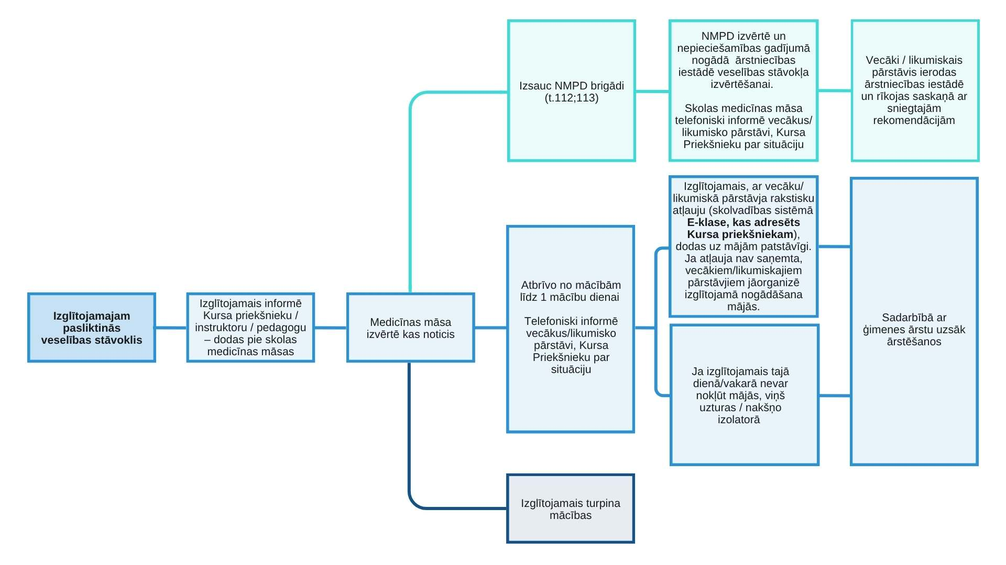

5.pielikums
Pulkveža Oskara Kalpaka profesionālās vidusskolas
17.03.2026.
noteikumiem Nr.6-NOT

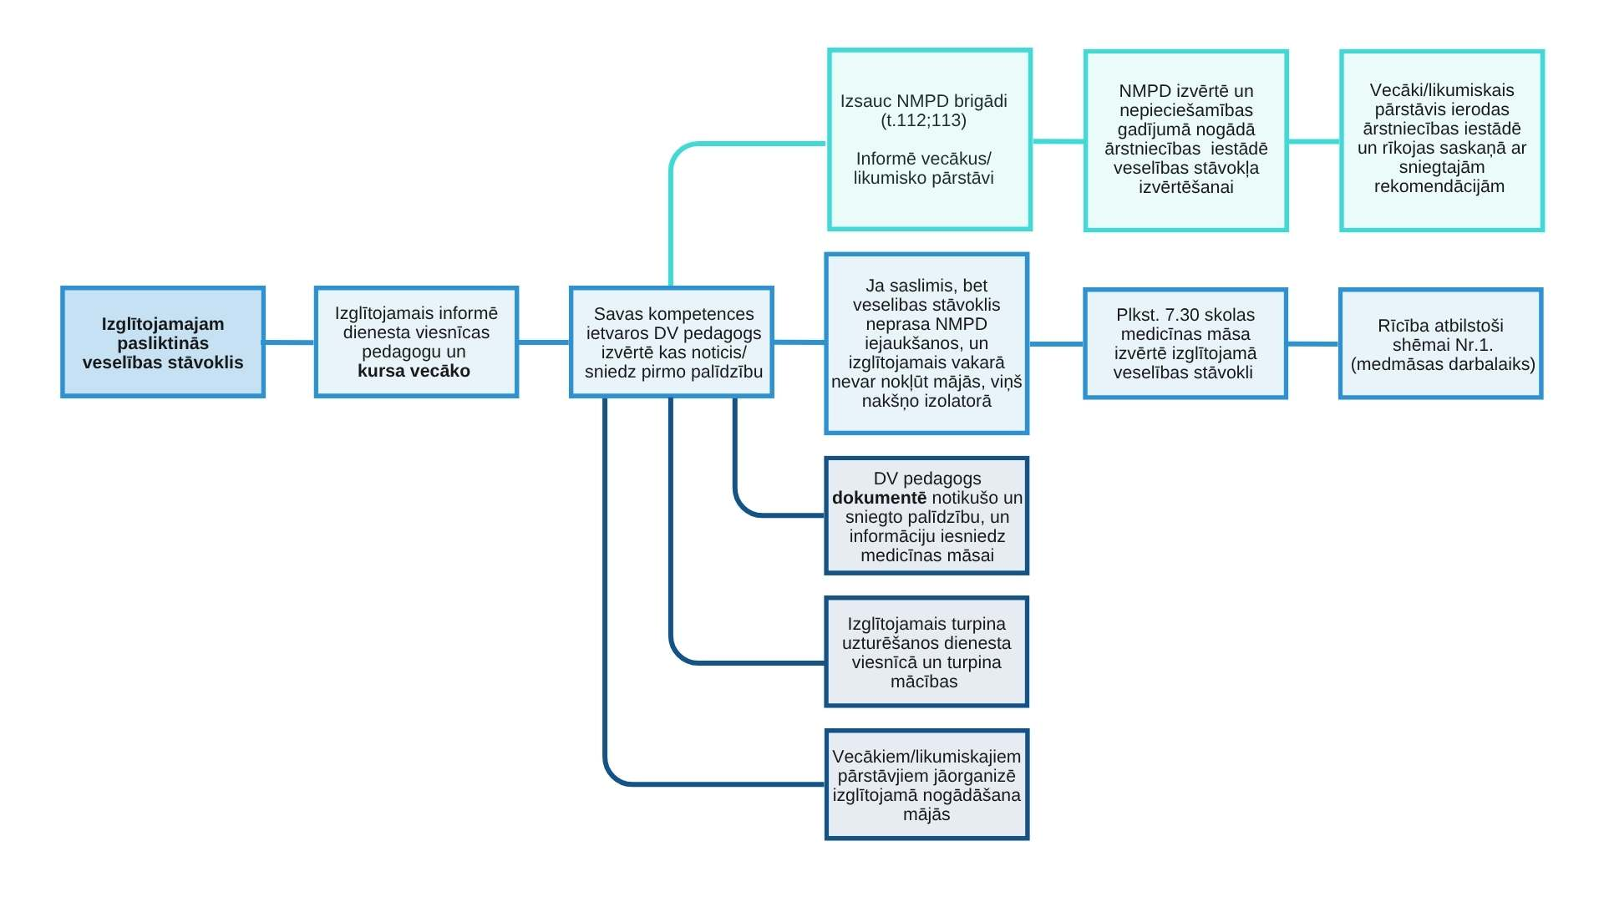
Rīcības algoritms Nr. 2. dienesta viesnīcas pedagogu darba laikā no 16.00 līdz 24.00

6.pielikums
Pulkveža Oskara Kalpaka profesionālās vidusskolas
17.03.2026.
noteikumiem Nr.6-NOT

Rīta izvade

- Pulkveža Oskara Kalpaka profesionālās vidusskolas (turpmāk – izglītības iestāde) “Rīta izvade” nosaka rīta izvades organizēšanas kārtību.

- Rīta izvade tiek organizēta izglītības iestādes direktora noteiktajā laikā un vietā.

- Ja izglītības iestāde direktors nav noteicis citādi, tad ceremoniju rīko izglītības iestādes izglītojamajiem kopā un to vada un komandē Militārās izglītības nodaļas darbinieks - Kursa priekšnieks (turpmāk - komandieris), atbilstoši saskaņotajam un apstiprinātam grafikam. Grafiku sastāda Militārās izglītības nodaļas vadītājs, to saskaņojot ar kursa priekšniekiem.

- Ja rodas apstākļi, kad Kursa priekšnieks nevar ierasties uz Rīta izvadi, viņam par to savlaicīgi jāinformē tiešais priekšnieks – militārās izglītības nodaļas vadītājs. Šādā gadījumā Militārās izglītības nodaļas vadītājs nozīmē jaunu Rīta izvades vadītāju – citu kursa priekšnieku vai militāro instruktoru.

- Rīta izvades laikā tiek pārbaudīts personālsastāvs, tā formas tērps un ārējais izskats, kā arī nodota aktuālā informācija.

- Rīta izvades izkārtojums un ceremonijas kārtība:
  - kursi nostādīti trīs rindu ierindā, līdzināšanās uz labo;
  - kursa ierindas labajā flangā stāv kursa vecākais, viņam blakus kursa standarta nesējs;

- - komandieris
- kursa vecākais
- esošais kursa standarta nesējs

  - komandieris, nostāda ierindu un komandē: “PERSONĀLSASTĀVS, LĪDZINĀTIES, MIERĀ. SVEICINĀTI KADETI!”;
  - personālsastāvs atbild: “ESIET SVEIKS!”;
  - komandieris: “KURSA VECĀKIE! VEIKT PĀRBAUDI UN ZIŅOT PAR PERSONĀLSASTĀVU!”;
  - kursa vecākie izsoļo kursa priekš un izvērš ierindu: “KURSS! PIRMĀ RINDA 2 SOĻUS, OTRĀ RINDA 1 SOLI, UZ PRIEKŠU SOĻOS MARŠ!”
  - Kursa vecākie veic personālsastāva pārbaudi;
  - Kursa vecākie pēc personālsastāva pārbaudes komandē: “PIRMĀ UN OTRĀ RINDA, APKĀRT GRIEZ-TIES! UZ SAVĀM VIETĀM SOĻOS MARŠ!”;
  - Kursa vecākie, sākot no ierindas labās puses, piesoļo pie komandieri un ziņo par situāciju.

- Katras mācību nedēļas pirmajā mācību dienā rīta izvades laikā tiek organizēta kursu standartu maiņa.

- Kursa standarta maiņas ceremonija kārtība:
  - Kursu vecākie nostāda kursus trīs rindu ierindā, līdzināšanās uz labo;
  - kursa ierindas labajā flangā stāv kursa vecākais, viņam blakus kursa standarta nesējs un ierindas kreisajā flangā – nākamais kursa standarta nesējs;

- - komandieris
- kursa vecākais
- esošais kursa standarta nesējs
- - nākamais kursa standarta nesējs

  - komandieris dod kopējo komandu: ”UZMANĪBU, KURSA STANDARTU MAIŅU (norādot kursus) VEIKT”, kur “KURSA STANDARTA MAIŅU” ir priekškomanda, bet “VEIKT” ir izpildkomanda;
  - esošais kursa standarta nesējs tur kursa standartu labajā rokā. Pēc priekškomandas “MAIŅU” paņem standartu nešanai, šajā gadījumā nesot to abās rokās sev priekšā 45⁰ leņķī, standarta augšgals labajā rokā;
  - pēc izpildkomandas “VEIKT”, esošais kursa standarta nesējs vienlaicīgi ar jauno kursa standarta nesēju iziet no ierindas vienu soli uz priekšu, uzsākot soļošanu ar kreiso kāju:
    - esošais kursa standarta nesējs uz otro soli kustībā pagriežas pa kreisi un turpina soļot pretī jaunajam standarta nesējam;
    - jaunais standarta nesējs uz trešo soli kustībā pagriežas pa labi un turpina soļot pretī esošajam standarta nesējam;
  - esošais un jaunais standarta nesējs satiekas aptuveni ierindas vidū. Apstājas viena soļa atstatumā, nododot standartu, sper pussoli viens otram pretī ar kreiso kāju. Esošais standarta nesējs nodod standartu ar tekstu “NODODU ŠO STANDARTU KAS KALPO KĀ KURSA VIENOTĪBAS SIMBOLS”. Jaunais standarta nesējs: ”PIEŅEMU ŠO STANDARTU KAS KALPO KĀ KURSA VIENOTĪBAS SIMBOLS”;

  - abi standarta nesēji pieņem soli pa kreisi. Bijušais standarta nesējs soļo līdz ierindas beigām, kustībā veic pagriezienu pa kreisi un ieņem vietu ierindas beigās. Jaunais standarta nesējs soļo līdz ierindas priekšgalam, kustībā veic pagriezienu pa labi un ieņem savu vietu ierindas priekšgalā.

- Kopējās rīta izvades noslēgumā komandieris dod komandu: “PERSONĀLSASTĀVS KURSA VECĀKO RĪCĪBĀ”.

Direktors,
pulkvežleitnants Aivars Spriedējs

Laura Kristīne Anšance, 28695488
Laura.Ansance@kalpakaskola.lv

7.pielikums
Pulkveža Oskara Kalpaka profesionālās vidusskolas
17.03.2026.
noteikumiem Nr.6-NOT

Vakara junda

- Pulkveža Oskara Kalpaka profesionālās vidusskolas (turpmāk – izglītības iestāde) “Vakara junda” nosaka vakara jundas organizēšanas norisi.

- Vakara junda tiek organizēta izglītības iestādes direktora noteiktajā laikā un vietā.

- Vakara jundu rīko atsevišķi katram kursam.

- kursa vecākais

- Vakara jundu vada kursa vecākais.

- Vakara jundas laikā tiek pārbaudīts kursa personālsastāvs, vakara jundas laikā var nodot nākamajai dienai aktuālo informāciju.

- Informāciju par izglītojamo skaitu nodod izglītības iestādes dienesta viesnīcas pedagogam un kursa priekšniekam.

Direktors
pulkvežleitnants Aivars Spriedējs

Laura Kristīne Anšance, 28695488
Laura.Ansance@kalpakaskola.lv

8.pielikums
Pulkveža Oskara Kalpaka profesionālās vidusskolas
17.03.2026.
noteikumiem Nr.6-NOT

Kursa vecākais

1. Kursa vecākais tiek norīkots no attiecīgā kursa izglītojamajiem. Kursa priekšnieks norīko Kursa vecāko uz dienu (1. kurss) vai nedēļu (2., 3. un 4. kurss) par to informējot, Militārās izglītības nodaļas vadītāju un dienesta viesnīcas pedagogu.

2. Kursa vecākā pienākumi:
2.1. zināt un ievērot izglītības iestādes normatīvos aktus;
2.2. būt par paraugu citiem izglītojamiem (tekstā saukti arī kursabiedri) ētisko normu, iekšējo kārtības noteikumu un disciplīnas ievērošanā;
2.3. zināt izglītības iestādes apstiprināto dienas organizāciju izglītības iestādē un nodrošināt tās ievērošanu kursā;
2.4. nodot saņemtos dienas uzdevumus un aktuālo informāciju kursabiedriem. Kursa vecākais ir atbildīgs par doto uzdevumu un informācijas nodošanu kursabiedriem un kontrolē to izpildi;
2.5. zināt kursabiedru faktisko skaitu un prombūtnē esošo kursabiedru prombūtnes iemeslu un atrašanās vietu;
2.6. vadīt Vakara jundu atbilstoši “Vakara junda” organizēšanas norisei;
2.7. nostādīt kursu rīta izvadei;
2.8. nodrošināt disciplīnu un iekšējo kārtību kursā;
2.9. informēt kursa priekšnieku par kursabiedru veselības stāvokļa izmaiņām vai traumām;
2.10. nodarbību sākumā ziņot nodarbību vadītājam par izglītojamo skaitu nodarbībā un kursabiedriem, kuri nepiedalās nodarbībā;
2.11. sekot līdzi drošības noteikumu ievērošanai starp kursabiedriem;
2.12. kontrolēt tīrību un kārtību kursa nodarbību un pasākumu vietā, dienesta viesnīcā un koplietošanas telpās;
2.13. kontrolēt kursabiedru ārējo izskatu un formas tērpa nēsāšanu atbilstoši formas tērpa nēsāšanas noteikumiem;
2.14. organizēt gultas veļas maiņu.

3. Kursa vecākā tiesības:
3.1. saņemt aktuālos dienas uzdevumus un informāciju;
3.2. kontrolēt normatīvo aktu ievērošanu kursā;
3.3. informēt kursa priekšnieku par izglītības iestādes iekšējās kārtības vai drošības noteikumu neievērošanas gadījumiem kursā;
3.4. ieteikt kursa priekšniekam par kursabiedru uzvedības novērtējumu un pārkāpumu izskatīšanu.

4. Kursa vecākajam, atstājot izglītības iestādes teritoriju, viņa pienākumus pārņem “Kursa standarta nesējs” par to informējot, kursa priekšnieku, dienesta viesnīcas pedagogu un kursabiedrus.

5. Kursa vecākais pie formas tērpa jakas uz labās piedurknes augšdelma nēsā atpazīstamības zīmi uzšuvi “KV”.

Direktors,
pulkvežleitnants Aivars Spriedējs

Laura Kristīne Anšance, 28695488
Laura.Ansance@kalpakaskola.lv

9.pielikums
Pulkveža Oskara Kalpaka profesionālās vidusskolas
17.03.2026.
noteikumiem Nr.6-NOT

Pulkveža Oskara Kalpaka profesionālās
vidusskolas direktoram

Likumiskais pārstāvis
(vārds uzvārds)
Tālruņa numurs:

Iesniegums.

Lūdzu atļaut OKS |  | kursa izglītojamajam
 |  |  | (vārds uzvārds)
uzturēties dienesta viesnīcā brīvdienās
 |  |  | (norādīt datumus)
(norādīt iemeslu)

Ar Pulkveža Oskara Kalpaka profesionālās vidusskolas izglītojamo iekšējās kārtības noteikumu 2.pielikumu “Pulkveža Oskara Kalpaka profesionālās vidusskolas dienesta viesnīcas iekšējās kārtības noteikumi” esmu iepazinies un tos pārrunājis ar izglītojamo.

20 |  | . | gada |  |  |  | . |  | .
Paraksts:

Kursa priekšnieka atzinums:
Direktora vietnieces vispārējās izglītības un audzināšanas jautājumos atzinums:

10.pielikums
Pulkveža Oskara Kalpaka profesionālās vidusskolas
17.03.2026.
noteikumiem Nr.6-NOT

Pulkveža Oskara Kalpaka profesionālās
vidusskolas direktoram

Izglītojamais
(vārds, uzvārds)
Tālruņa numurs:

Iesniegums.

Lūdzu atļaut man - OKS |  | kursa izglītojamajam
 |  |  |  | (vārds uzvārds)
uzturēties dienesta viesnīcā brīvdienās
 |  |  | (norādīt datumus)
(norādīt iemeslu)

Ar Pulkveža Oskara Kalpaka profesionālās vidusskolas izglītojamo iekšējās kārtības noteikumu 2.pielikumu “Pulkveža Oskara Kalpaka profesionālās vidusskolas dienesta viesnīcas iekšējās kārtības noteikumi” esmu iepazinies un apņemos tos ievērot.

20 |  | . | gada |  |  |  | . |  | .
Paraksts:

Kursa priekšnieka atzinums:
Direktora vietnieces vispārējās izglītības un audzināšanas jautājumos atzinums:

11.pielikums
Pulkveža Oskara Kalpaka profesionālās vidusskolas
17.03.2026.
noteikumiem Nr.6-NOT

Pulkveža Oskara Kalpaka profesionālās
vidusskolas direktoram

/likumiskā pārstāvja vārds, uzvārds/

IESNIEGUMS

Lūdzu uzņemt | Choose an item. |  | izglītojamo
 |  |  |  | /vārds, uzvārds/
interešu izglītības programmā |  | Choose an item. |  |  | 202_./202_. m.g.

Click or tap to enter a date.
 |  | /vecāka vai likumiskā pārstāvja paraksts/ |  | /paraksta atšifrējums/

Pulkveža Oskara Kalpaka profesionālās
vidusskolas medicīnas māsas atzinums:
Pulkveža Oskara Kalpaka profesionālās
vidusskolas sporta instruktora atzinums:

12.pielikums
Pulkveža Oskara Kalpaka profesionālās vidusskolas
17.03.2026.
noteikumiem Nr.6-NOT

Pulkveža Oskara Kalpaka profesionālās
vidusskolas direktoram

/Izglītojamā vārds, uzvārds/

IESNIEGUMS

Lūdzu uzņemt mani - | Choose an item. |  | izglītojamo
 |  |  |  | /vārds, uzvārds/
interešu izglītības programmā |  | Choose an item. |  |  | 202 ./202 . m.g.

Click or tap to enter a date.
 |  | /paraksts/ |  | /paraksta atšifrējums/

Pulkveža Oskara Kalpaka profesionālās
vidusskolas medicīnas māsas atzinums:
Pulkveža Oskara Kalpaka profesionālās
vidusskolas sporta instruktora atzinums:

13.pielikums
Pulkveža Oskara Kalpaka profesionālās vidusskolas
17.03.2026.
noteikumiem Nr.6-NOT

Pulkveža Oskara Kalpaka profesionālās
vidusskolas direktoram

/likumiskā pārstāvja vārds, uzvārds/

IESNIEGUMS

Lūdzu atļaut |  | Choose an item. | izglītojamajam |  |  |  |  |  |  |  | piedalīties
 |  |  |  |  |  |  |  | /vārds, uzvārds/
interešu izglītības programmā
 |  |  |  | /programmas nosaukums/
202_./202_. m.g., ko nodrošina
 |  |  |  |  | /iestādes vai organizācijas nosaukums/
/iestādes vai organizācijas adrese/
Interešu izglītības programmas nodarbības notiks
 |  |  |  |  |  |  |  |  | /norādīt dienas/
plkst. |  |  |  |  |  | . | Atgriešanās dienesta viesnīcā plānota plkst.
 | /norādīt laika periodu (no-līdz)/ |  |  |  |  |  |  |  |  | /norādīt laiku/

Ar savu parakstu apliecinu, ka uzņemos pilnu atbildību par Izglītojamo viņa prombūtnes laikā.

Click or tap to enter a date.
 |  | /likumiskā pārstāvja paraksts/ |  | /paraksta atšifrējums/

Pulkveža Oskara Kalpaka profesionālās
vidusskolas medicīnas māsas atzinums:
Pulkveža Oskara Kalpaka profesionālās
vidusskolas sporta instruktora atzinums:

14.pielikums
Pulkveža Oskara Kalpaka profesionālās vidusskolas
17.03.2026.
noteikumiem Nr.6-NOT

Pulkveža Oskara Kalpaka profesionālās
vidusskolas direktoram

/izglītojamā vārds, uzvārds/

IESNIEGUMS

Lūdzu atļaut man - |  | Choose an item. |  |  |  | izglītojamajam
 |  |  |  |  |  |  |  | /vārds, uzvārds/
piedalīties interešu izglītības programmā
 |  |  |  |  | /programmas nosaukums/
202_./202_. m.g., ko nodrošina
 |  |  | /iestādes vai organizācijas nosaukums/
/iestādes vai organizācijas adrese/
Interešu izglītības programmas nodarbības notiks
 |  |  |  |  |  |  | /norādīt dienas/
plkst. |  |  | . | Atgriešanās dienesta viesnīcā plānota plkst.
 | /norādīt laika periodu (no-līdz)/ |  |  |  |  |  |  |  | /norādīt laiku/

Ar savu parakstu apliecinu, ka uzņemos pilnu atbildību par sevi prombūtnes laikā.

Click or tap to enter a date.
 |  | /paraksts/ |  | /paraksta atšifrējums/

Pulkveža Oskara Kalpaka profesionālās
vidusskolas medicīnas māsas atzinums:
Pulkveža Oskara Kalpaka profesionālās
vidusskolas sporta instruktora atzinums:

15.pielikums
Pulkveža Oskara Kalpaka profesionālās vidusskolas
17.03.2026.
noteikumiem Nr.6-NOT

Pulkveža Oskara Kalpaka profesionālās
vidusskolas direktoram

/likumiskā pārstāvja vārds, uzvārds/

IESNIEGUMS

Lūdzu sniegt iespēju | Choose an item. |  | izglītojamajam
 |  |  |  | /vārds, uzvārds/
apmeklēt individuālās konsultācijas |  | Choose an item. |  |  | , lai pilnveidotu zināšanas
 |  | /mācību priekšmets/
mācību priekšmetā.

Click or tap to enter a date.
 |  | /likumiskā pārstāvja paraksts/ |  | /paraksta atšifrējums/

16.pielikums
Pulkveža Oskara Kalpaka profesionālās vidusskolas
17.03.2026.
noteikumiem Nr.6-NOT

Pulkveža Oskara Kalpaka profesionālās
vidusskolas direktoram

/izglītojamā vārds, uzvārds/

IESNIEGUMS

Lūdzu sniegt iespēju man, | Choose an item. | , kursa izglītojamajam apmeklēt individuālās konsultācijas
Choose an item. |  |  | , lai pilnveidotu zināšanas mācību priekšmetā.
/mācību priekšmets/

Click or tap to enter a date.
 |  | /paraksts/ |  | /paraksta atšifrējums/

17.pielikums
Pulkveža Oskara Kalpaka profesionālās vidusskolas
17.03.2026.
noteikumiem Nr.6-NOT

Prasības telpu sakoptībai un aprīkojuma izmantošanai

Istabiņas
  - Gulta un gultasveļa
    - Segas pārvalks pilnībā klāj matraci – nekur nav atlocījumu vai izbīdītu malu.
    - Segas glīti uzklātas, bez saburzījumiem, pārvalks vienmērīgi noslīd uz sāniem.
    - Spilveni ievietoti spilvendrānās un novietoti taisni.
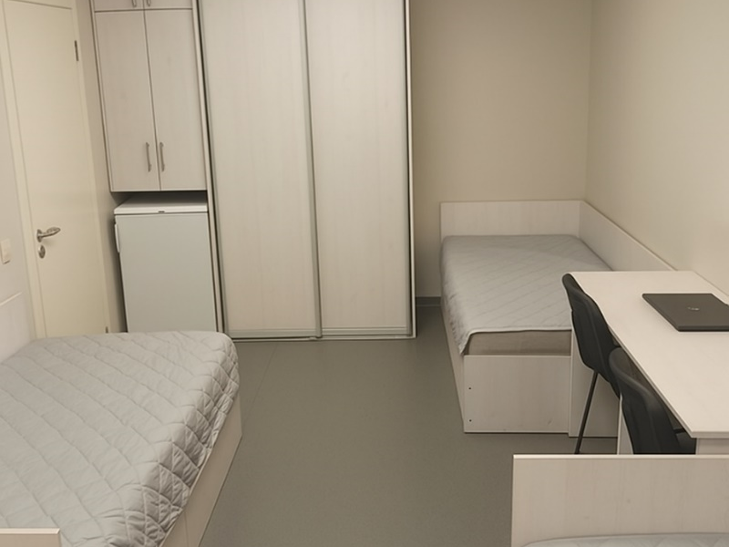
    - Glabāšanas kasti izmanto ekipējuma un privāto mantu glabāšanai.

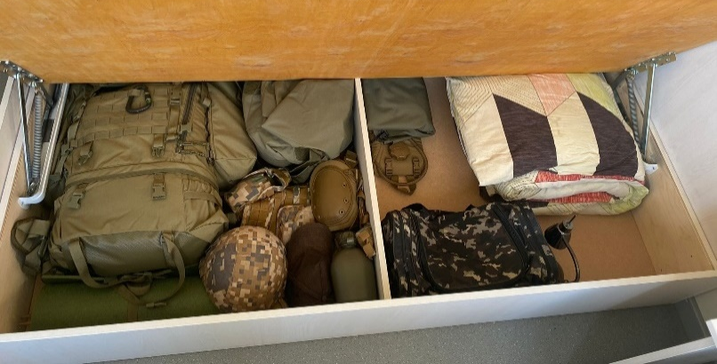
  - attēls. Gultas un gultas glabāšanas kastes kārtība

  - Izglītojamie, kas dzīvo dienesta viesnīcā, kurā ir uzglabāšanas ierobežojumi, materiāltehnisko līdzekļu (ekipējuma) uzglabāšanai izmanto izsniegtās metāla uzglabāšanas kastes.
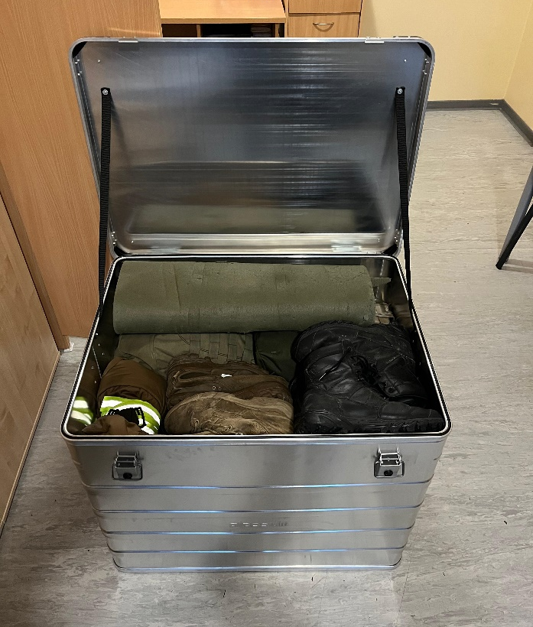
  - attēls. Metāla glabāšanas kastes kārtība
- Grīda

  - Pilnībā izslaucīta un uzmazgāta – nav putekļu, smilšu, matu vai citu gružu.
  - Grīdas stūros, zem un aiz gultām, un galdiem arī nav netīrumu, tīrība jūtama visā telpā.
  - Mitruma vai traipu nav, grīda vienmērīgi sausa un tīra.

- Virsmas un putekļi

  - Visas horizontālās virsmas (galdi, palodzes, ledusskapja augša, skapju augšas, plaukti, aiz galdiem un gultām) regulāri noslaucītas no putekļiem.
  - Virsmas brīvas no liekiem priekšmetiem – atrodas tikai nepieciešamās lietas, piemēram, lampa, dators, piezīmju klade.
  - Pēc lietošanas katra lieta tiek noliekta atpakaļ savā vietā (piemēram, dators uz galda, pildspalvas kastītē, drēbes skapī, trauki virtuvē).

- Galdi un krēsli

  - Uz galdiem nav lieku mantu, ēdienu, netīru trauku vai atkritumu.
  - Darba virsma ir sakārtota tā, lai uzreiz varētu sēsties un mācīties.
  - Krēsli novietoti pie galdiem, nevis pa vidu istabai.
  - Lampas uz galda ir tīras.
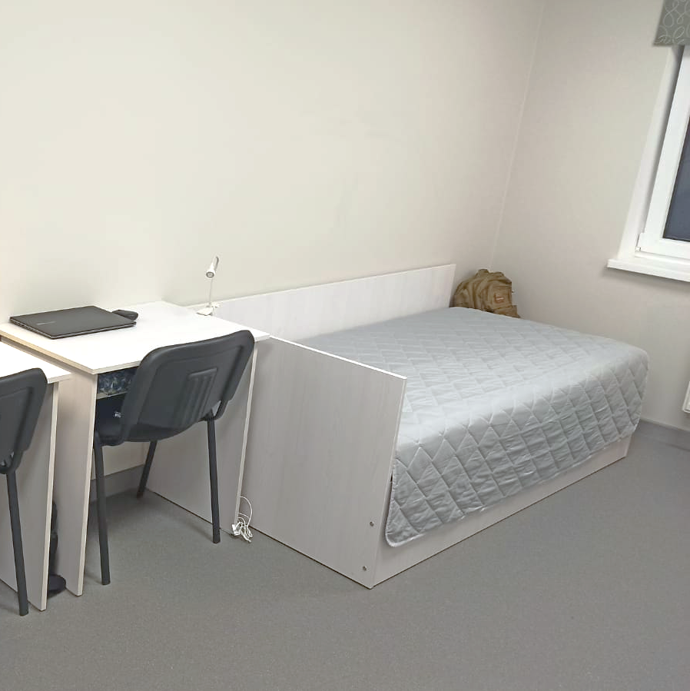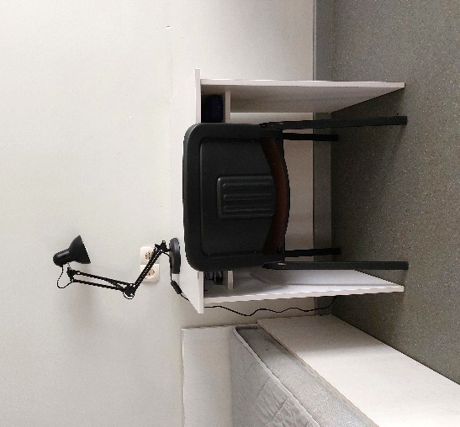
3.attēls. Galdu un krēslu kārtība

- Sienas un griesti

  - Pie sienām aizliegts urbjot, naglojot, līmējot vai citādi mehāniski bojāt virsmu, lai piestiprinātu plauktus, tāfeles, plakātus vai citus priekšmetus.
  - Uz sienām aizliegts rakstīt, zīmēt vai pielīmēt uzlīmes.
  - Sienas un griesti regulāri jātur tīri – putekļi un nospiedumi jānotīra.
  - Ja konstatēti bojājumi (plaisas, atdalījusies krāsa, mitruma plankumi), par tiem nekavējoties jāziņo atbildīgajai personai.

- Skapji un ledusskapis

  - Skapju un kumožu durvis vienmēr aizvērtas, nekas nekarājas ārā.
  - Uz ledusskapja nav atstāti lieki priekšmeti, virsma tīra, bez pirkstu nospiedumiem vai putekļiem.
  - Ledusskapis aizvērts, durvis netiek turētas pusvērtas.

7.Palodzes un logs
7.1. Palodze tīra, bez putekļiem, traipiem vai priekšmetiem.
7.2. Žalūzijas pievilktas kārtīgi, logs tīrs bez švīkām.
7.3. Atstājot telpu, logs tiek aizvērts pilnībā.
7.4. Uz ārējām palodzēm netiek novietoti priekšmeti.

8. Elektrība un vadi
  - Vadi novietoti tā, lai tie netraucē pārvietošanos un nav samezgloti.
  - Rozetēs pieslēgti tikai nepieciešamie priekšmeti.
  - Nav neviena bojāta vada.

9.Ledusskapis
9.1. Ledusskapī uzglabā tikai pārtikas produktus un dzērienus, ievērojot derīguma termiņus.
9.2. Netiek glabātas ēdiena paliekas vai nepiemēroti priekšmeti.
  - Visi produkti tiek glabāti noslēgtos traukos vai iepakojumos, lai neveidotos smakas.
  - Ledusskapis regulāri tiek iztīrīts, plaukti un atvilktnes noslaucītas.
  - Produkti sakārtoti – svaigi augļi un dārzeņi apakšējās atvilktnēs, dzērieni un mērces durvju plauktos, citi produkti pa vidus plauktiem

- Drēbju skapis

  - Ja apģērbs tiek glabāts uz pakaramajiem, tie izvēlēti atbilstoši apģērba svaram (smagāki – uz izturīgiem, vieglāki – uz plānākiem).
  - Ja apģērbs netiek glabāts uz pakaramajiem, tas simetriski jāsaloka, izlīdzinot apģērba malas un jāizveido pārskatāma kaudzīte.
  - Apakšējā daļā tiek glabāti sporta apavi un istabas čības.
  - Netīri, slapji vai smakojoši apavi netiek glabāti drēbju skapī.
  - Regulāri jāpārbauda, lai skapja durvis netiktu izrautas no sliedēm, tās tiek lietotas uzmanīgi.
  - Sliede vienmēr tīra, bez putekļiem un gružiem, lai durvis viegli veras ciet un vaļā.
  - Skapis tiek regulāri vēdināts, lai neuzkrātos mitrums vai smaka.

- Mantu skapis
11.1. Mantu skapī tiek glabāts:
    - privātais apģērbs;
    - formas tērpa un ekipējuma sastāvdaļas;
    - mācību līdzekļi;
    - privātās mantas.
  - Viss ievietots sakārtoti un glīti, nevis samests kaudzēs.
  - Smagākās un lielākās mantas novietotas skapja apakšējā daļā, vieglākās – augstāk.
  - Skapis regulāri tiek uzturēts tīrs, netiek piepildīts ar nevajadzīgiem priekšmetiem.
  - Personīgās higiēnas preces, ja tās tiek glabātas, ieteicams ievietot noslēgtās kastītēs.
  - Skapis vienmēr tiek aizvērts ar durvīm ciet, lai saglabātu kārtību un neļautu putekļiem iekļūt.
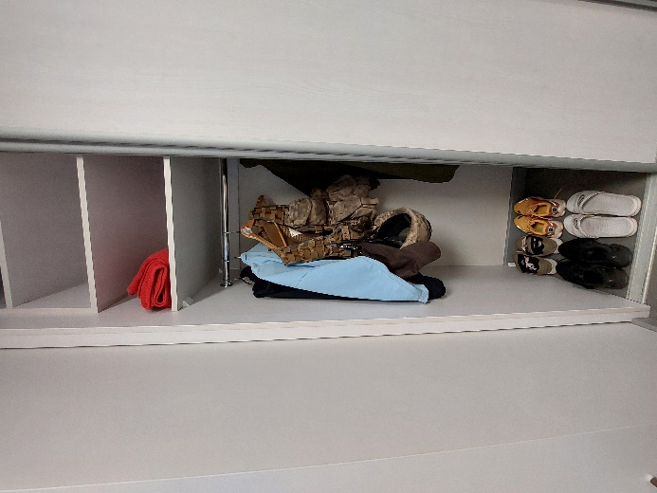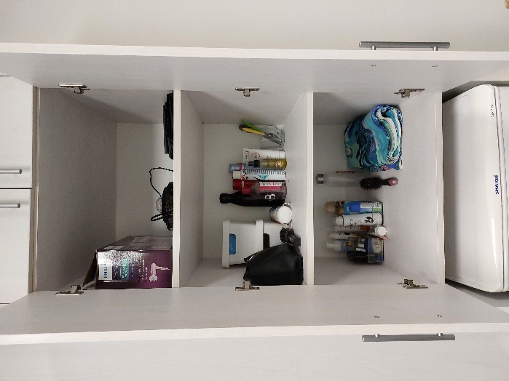
4. attēls. Mantu un drēbju skapja kārtība

- Atkritumi
  - Atkritumu tvertne regulāri tiek iztukšota un iztīrīta, nav nepatīkama aromāta.
  - Maisiņš atkritumu kastē ir vesels, tīrs un atbilstošs izmēram.

- Tualete

  - Tualetes pods ir tīrs, pēc lietošanas noskalots.
  - Grīda sausa, bez papīra gabaliem vai ūdens peļķēm.
  - Atkritumi ievietoti slēgtā atkritumu tvertnē.
  - Ventilācija darbojas, nerodas nepatīkamas smakas.
  - Ja telpā ir atkritumu tvertne – tā paredzēta tikai mazgāšanās un higiēnas priekšmetu iepakojumiem, nevis sadzīves atkritumiem.

14. Dušas telpa
14.1. Pēc katras mazgāšanās grīda noskalota, lai nav ziepju un matu palieku.
14.2. Notekas netiek aizsprostotas – regulāri pārbaudītas un iztīrītas.
14.3. Dušas telpas aprīkojums (pakaramie, dušas aizkari, turētāji) lietots saudzīgi, nekas nav salauzts vai sabojāts.
14.4. Grīda pēc mazgāšanās nosusināta – netiek atstāts lieks ūdens.
  - Izlietne pēc lietošanas noskalota un noslaucīta, tajā nepaliek zobu pastas, ziepju vai netīrumu pēdas.
  - Krāns cieši aizgriezts, lai netek ūdens.
  - Spogulis virs izlietnes tīrs, bez ūdens šļakatām un pirkstu nospiedumiem.
  - Dušas telpu neizmanto apavu vai apģērba mazgāšanai un žāvēšanai.
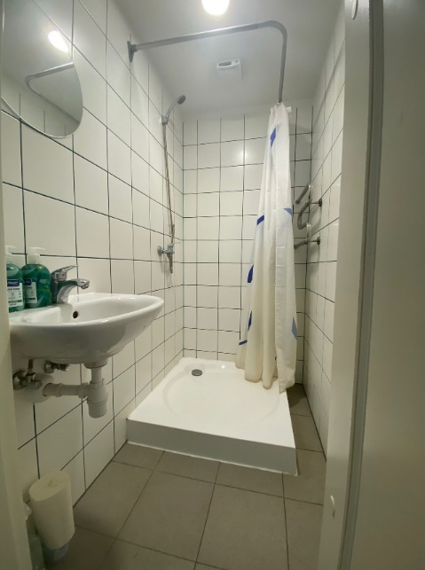
- attēls. Dušas telpas kārtība

- Vispārīgā kārtība
15.1. Apģērbi, dvieļi vai citas nepiemērotas mantas neatrodas istabā – tās atrodas skapī, vannasistabā vai plauktos.
15.2. Grāmatas un burtnīcas, ja netiek lietotas, glīti saliktas plauktos vai atvilktnēs.
15.3. Šķīvi, glāzes vai ēdiena atlikumi neatrodas istabā – tos aiznes uz virtuvi.
15.4. Gaisā nav nepatīkamu smaku – istaba regulāri vēdināta.
15.5. Telpai jebkurā brīdī jābūt sakoptai un kārtīgai.
15.6. Dzīvojamajās telpās atļauts izmantot telefonu un datoru lādētājus, matu fēnus un taisnotājus. Aizliegts izmantot sildierīces un elektriskās tējkannas.
15.7.Telpā nav lieku priekšmetu – viss aprīkojums atrodas tam paredzētajā vietā.
15.8. Pēc atpūtas vai aktivitātēm katrs sakārto savu vietu.
15.9. Telpā uzturas pieklājīgi, cienot karogu, standartus un kopējo vidi.
15.10. Vide vienmēr uzturēta tā, lai tur jebkurā brīdī var ienākt vadība vai viesi, un telpa izskatās reprezentabla un sakopta.

Koridors un atpūtas telpa

16.1. Valsts karogs un kursu standarti
    - Karogs un kursu standarti vienmēr novietoti taisni un kārtīgi statīvos, pie sienas starp logiem.
    - Tie nedrīkst būt saburzīti, sasmērēti vai bojāti.
    - Tos neaiztiek un nepārvieto bez nepieciešamības.

- Televizors un informācijas tāfeles
  - Televizors tīrs, bez putekļiem, ekrāns bez pirkstu nospiedumiem.
  - Tālvadības pults vienmēr novietota noteiktā vietā.
  - Informācijas tāfeles sakārtotas, materiāli salīmēti taisni, nav norautu vai saburzītu lapiņu.
  - Uz tāfeles izvietotā informācija ir aktuāla, novecojusī – savlaicīgi noņemta.

- Novusa galds

  - Novusa galds tīrs un brīvs no mantām, netiek izmantots kā virsma priekšmetu nolikšanai.
  - Kijas un ripas novietotas savā vietā.
  - Spēles inventārs nav bojāts, pēc izmantošanas tiek sakārtots.

19.Galdi un krēsli
  - Galdi un krēsli vienmēr novietoti taisni un kārtīgi.
  - Ja tos izmanto aktivitātēm vai pasākumiem, pēc tam novieto atpakaļ sākotnējā kārtībā.
  - Uz galdiem netiek turēti atkritumi, netīri trauki vai lieki priekšmeti.

- Grīda

  - Grīda izslaucīta un uzmazgāta, bez gružiem, putekļiem vai traipiem.
  - Nekas netiek atstāts pa vidu telpai, lai netraucētu brīvu pārvietošanos.

21.Palodzes un logi
  - Palodzes tīras, bez putekļiem un mantām.
  - Žalūzijas pievilktas kārtīgi.
  - Logi tīri, bez pirkstu nospiedumiem vai traipiem.
  - Uz ārējām palodzēm netiek novietoti priekšmeti.

- Atkritumi
22.1. Atkritumu tvertne regulāri iztukšota, maisā nav pārbēruma.
22.2. Nekādi atkritumi netiek atstāti uz galdiem vai stūros.
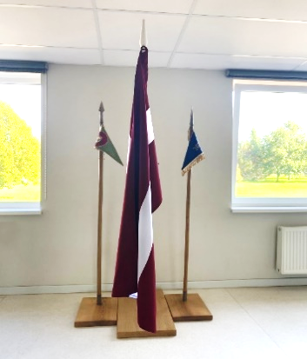
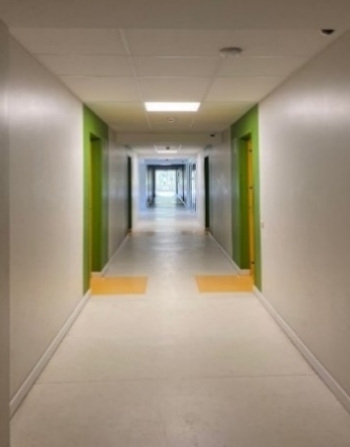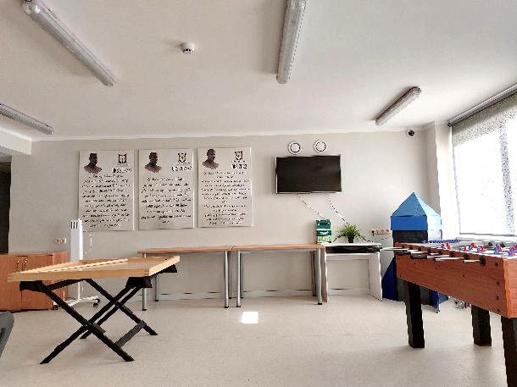
- attēls. Koridora un atpūtas telpas kārtība
- Virtuve
  - Plīts virsmas un cepeškrāsns
    - Pēc gatavošanas plīts virsma tiek noslaucīta, lai nebūtu piedegušu vai pielipušu ēdiena palieku.
    - Netiek atstāti katli vai pannas uz plīts – tos nomazgā un noliek vietā.
    - Cepeškrāsns tiek izmantota uzmanīgi – pēc lietošanas iztīrīta no pārtikas atlikumiem un aizvērta.
- Tvaika nosūcēji

  - Lietošanas laikā tie tiek ieslēgti, lai nepieļautu smaku un tvaiku uzkrāšanos.
  - Pēc gatavošanas tie tiek izslēgti.

- Mikroviļņu krāsns

  - Ja rodas netīrumi, tie uzreiz jānotīra ar mitru drānu.
  - Netiek atstāti ēdiena atlikumi vai trauki mikroviļņu krāsnī.

- Tējkannas un tosteri

  - Pēc lietošanas izrauti no rozetes.
  - Tosterī netiek atstātas ēdiena paliekas – tas regulāri tiek iztīrīts.

- Virtuves skapīši

  - Katrā skapītī atrodas konkrētas lietas (trauki, pannas) – nekas netiek salikts haotiski, uzglabātās lietas ir tīras.
  - Pārtika skapīšos tiek glabāta tikai noslēgtos traukos vai iepakojumos.
  - Skapīšu virsmas ir tīras, durtiņas vienmēr aizvērtas.

- Iebūvētās izlietnes un dzeramā ūdens iekārta
  - Izlietnē netiek atstāti netīri trauki – tie tiek nomazgāti uzreiz.
  - Pēc lietošanas izlietne noskalota un notīrīta, tajā nav ēdiena palieku vai tauku.
  - Dzeramā ūdens iekārta tiek lietoti saudzīgi, netiek izjaukta vai bojāta.

- Galds un krēsli

  - Galds tīrs, uz tā nav ēdiena palieku, netīru trauku vai atkritumu.
  - Pēc lietošanas galds tiek noslaucīts ar mitru lupatu.
  - Krēsli novietoti pie galda.

- Atkritumu tvertne

  - Atkritumu tvertne regulāri iztukšota, lai nepārpildās un nerada smaku.
  - Maisiņš vienmēr ievietots kārtīgi un nav saplīsis.
  - Blakus tvertnei nekas netiek atstāts – viss nonāk iekšā maisā.

- Vispārīgā kārtība
  - Virtuve vienmēr ir sakopta un tīra, lai to varētu izmantot nākamais cilvēks bez papildu tīrīšanas.
  - Pēc katras lietošanas reizes virsmas tiek noslaucītas, netiek atstātas drupačas, eļļas traipi vai šķidrumi.
  - Nekādi pārtikas atkritumi netiek atstāti uz galda, plīts vai izlietnē – viss tiek savākts un izmests atkritumu tvertnē.
  - Visi trauki pēc lietošanas tiek nomazgāti, nosusināti un nolikti atpakaļ savā vietā skapīšos.
  - Virtuvē nedrīkst atstāt produktus uz virsmām – tie jāglabā ledusskapī vai skapīšos.
  - Pēc gatavošanas jāsakārto sākotnējā kārtībā – kā pirms lietošanas.
  - Virtuve tiek uzturēta tā, lai jebkurā brīdī to varētu izmantot vairāki cilvēki, netraucējot cits citam.

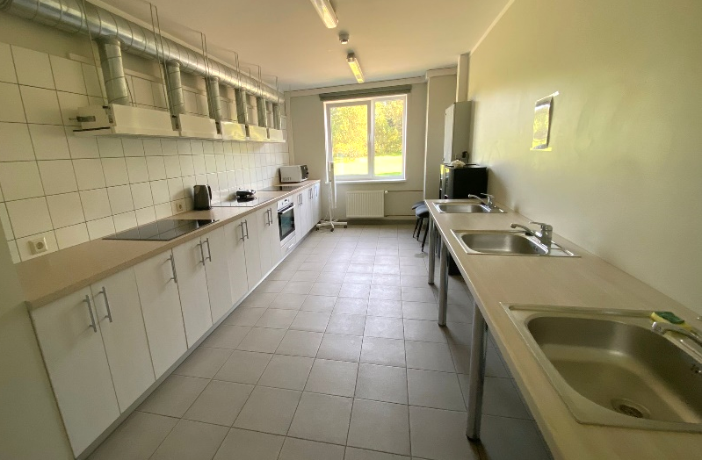
- attēls. Virtuves kārtība
- Veļas mazgāšanas telpa
  - Pulveri un mīkstinātāji netiek izbērti garām – ja gadās, virsma tiek uzreiz notīrīta.
  - Veļas mazgājamās mašīnas un veļas žāvētāji tiek izmantoti tikai atbilstoši ražotāja lietošanas instrukcijām.
  - Katra kursa izglītojamie izmanto tikai konkrētajam kursam paredzētās un norādītās veļas mazgājamās mašīnas un žāvētājus.
  - Katrs lietotājs uzreiz pēc veļas mazgāšanas un žāvēšanas savāc savas drēbes – tās netiek atstātas pa nakti vai ilgi pēc cikla beigām.

- Veļas žāvēšanas režģis
  - Izmantots tikai tīrai, izmazgātai veļai.
  - Veļa uzkārta kārtīgi, nevis samesta.
  - Pēc lietošanas režģis saliekams un novietojams malā, lai netraucētu pārvietošanos.
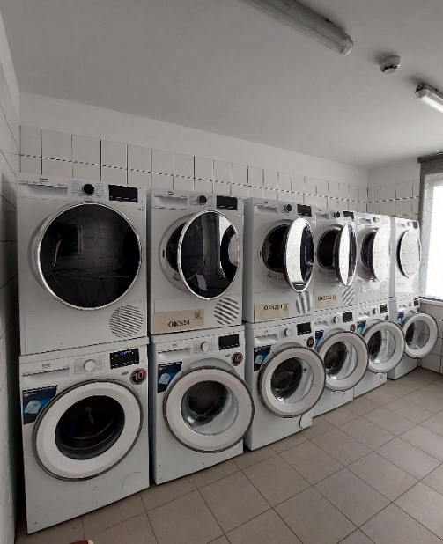
- attēls. Veļas mazgāšanas telpas kārtība

- Priekštelpa un palīgtelpa

34.1.Palīgtelpa ar uzkopšanas piederumiem
    - Tiek uzglabāti koplietošanas uzkopšanas līdzekļi un inventārs (spaiņi, slotas, lupatas, mopi u.c.).
    - Viss novietots savā vietā, neatstājot tos pa grīdu.
    - Mitrās lupatas un mopi pēc lietošanas tiek izskaloti un izžāvēti, neatstājot tos slapjus.
    - Piederumi netiek aiznesti citās telpās un atstāti tur – tie pēc lietošanas jāatgriež uzglabāšanas vietā.
    - Priekštelpa vienmēr brīva, tajā nenovieto personīgās mantas.

- Grīdas un virsmas
  - Grīda telpā un priekštelpā izslaucīta un uzmazgāta, nav veļas pulvera palieku vai ūdens peļķu.

- Atkritumi

  - Pulveru un veļas mīkstinātāju iepakojumi netiek atstāti novārtā, bet ievietoti atkritumu tvertnē.
  - Atkritumu tvertne tiek regulāri iztukšota, maisiņš ievietots tīrs.

Direktors,
pulkvežleitnants Aivars Spriedējs

Laura Kristīne Anšance, 28695488
Laura.Ansance@kalpakaskola.lv

18.pielikums
Pulkveža Oskara Kalpaka profesionālās vidusskolas
17.03.2026.
noteikumiem Nr.6-NOT

Rīcība vardarbības gadījumos un tās profilakse
I. Vispārīgie jautājumi
- Izglītības iestādē ir aizliegta jebkāda veida vardarbība: fiziska, emocionāla, seksuāla un kibervardarbība.
- Vardarbība var notikt:
  - starp izglītojamiem;
  - starp izglītojamo un nodarbināto.
- Vardarbības gadījumi tiek risināti nekavējoties, ievērojot izglītojamā drošību, konfidencialitāti un normatīvo aktu prasības.
- Informācija par vardarbības gadījumiem ir ierobežotas pieejamības un dokumentāciju par vardarbības gadījumu uzglabā sociālais pedagogs.

II. Vardarbības profilakse
- Izglītības iestādē īsteno nulles tolerances politiku pret vardarbību.
- Vardarbības profilaksi balsta uz:
  - savlaicīgu risku pamanīšanu;
  - sadarbību starp darbiniekiem, izglītojamiem un likumiskie pārstāvjiem:
6.2.1. izglītības iestādes padomei ir tiesības ieteikt vardarbības profilakses pasākumus;
6.2.2. izglītojamā likumiskajam pārstāvim ir tiesības iesniegt priekšlikumus izglītības iestādes vadītājam vardarbības profilaksei.
  - atbalsta sniegšanu, nevis sodīšanu.
- Profilakses pasākumi:
  - Pašsagatavošanās laikā, kursa priekšnieks, veicot audzinošo darbu un mācību procesā pedagogi, instruktori, realizē audzināšanas plānu un integrē tēmas par:
    - cieņpilnu uzvedību;
    - konfliktu risināšanu;
    - emociju vadību;
    - drošu interneta lietošanu u.tml.
  - izglītības iestādes Administratīvās nodaļas vadītājs nodarbinātajiem nodrošina mācības par vardarbības atpazīšanu un rīcību krīzes situācijās.
  - Sociālais pedagogs un psihologs nodrošina vardarbības profilakses pasākumus izglītojamiem.
  - Izglītības iestādes metodiķi sadarbībā ar atbalsta personālu nodrošina ziņošanas kanālus par vardarbības gadījumu – e-klase, e-pasts, QR kods, pastkastīti izglītības iestādes lietvedībā.

III. Vardarbības gadījums un tā novēršana
- Par vardarbību starp izglītojamiem, izglītojamais ziņo:
  - kursa priekšniekam;
  - jebkuram nodarbinātajam, kuram uzticas;
  - vai izmantojot QR kodu.
- Saņemot informāciju, nodarbinātais nekavējoties informē direktoru.
- Direktors iesaista sociālo pedagogu vai psihologu.
- Nepieciešamības gadījumā sociālais pedagogs sagatavo un īsteno uzvedības korekcijas plānu sadarbībā ar izglītojamā likumiskajiem pārstāvjiem, nosakot korekcijas pasākumus.
- Ja korekcijas pasākumi nav bijuši efektīvi vai izglītojamā likumiskie pārstāvji nesadarbojas ar izglītības iestādi, izglītības iestādes direktors informē pašvaldību, kurā izglītojamais deklarēts.
- Ja notikusi vardarbība pret nodarbināto no izglītojamā puses, nodarbinātais iesniedz rakstisku iesniegumu direktoram:
  - direktors uzdod sociālajam pedagogam izvērtēt situāciju;
  - vajadzības gadījumā organizē sarunu ar nepilngadīgo izglītojamo un viņa likumiskajiem pārstāvjiem;
  - ja gadījums netiek atrisināts, nodarbinātajam ir tiesības vērsties policijā.
- Ja vardarbību veicis nodarbinātais pret izglītojamo, tad izglītojamais par vardarbību ziņo izglītības iestādes direktoram.
- Direktors nekavējoties iesaista sociālo pedagogu vai psihologu.
- Ja pieļauta vai ir aizdomas par fizisku vai seksuālu vardarbību:
  - izglītojamo nošķir un nogādā drošā vietā, nepratinot, kā arī aizliegts atstāt to vienatnē, izņemot gadījumus, kad izglītojamais pats to vēlas, un šo izvēli par pareizu atzīst izglītības iestādes psihologs, kurš speciāli sagatavots darbam ar vardarbībā cietušiem nepilngadīgajiem;
  - nekavējoties izsauc valsts policiju un nepilngadīgo izglītojamo obligāti pirms tam informē par to. Papildus var tikt izsaukta bāriņtiesa, sociālais dienests vai Bērnu tiesību aizsardzības centrs;
  - pratināšanu vai izjautāšanu izglītības iestādes nodarbinātais neveic;
  - izglītojamajam nodrošina psiholoģisko un cita veida aprūpi (medicīnisko palīdzību, ja nepieciešams);
  - pret izglītojamo ievēro maksimāli diskrētu attieksmi un konfidencialitāti.
- Ja vardarbība notikusi starp izglītojamiem, tiek ievērota šo noteikumu 8.,-12., 15., 16. punktā noteiktā kārtībā.
IV. Atbildība par vardarbīgu rīcību
- Pēc situācijas izvērtēšanas, direktoram ir tiesības piemērot disciplinārsodu kā izglītojamam, kas veicis vardarbību, tā arī vainojamam nodarbinātajam saskaņā ar normatīvo aktu neievērošanu un likumā noteiktā kārtībā atstādināt nodarbināto no amata.
- Direktors par nodarbinātā vardarbību pret nepilngadīgo izglītojamo ziņo Bērnu tiesību aizsardzības centram un, ja nepieciešams, arī citām kompetentām iestādēm izskatīšanai atbilstoši Latvijas Republikas tiesību aktiem.
- Par vardarbības gadījumiem pret izglītojamo, kuru izskatīšana neietilpst izglītības iestādes kompetencē, nekavējoties informē kompetentās iestādes, nepārkāpjot nepilngadīgā izglītojamā tiesības un likumīgās intereses.

V. Noslēguma jautājums
- Direktors ir tiesīgs ar ikreizēju rīkojumu regulēt jautājumus, kas nav noteikti šajos noteikumos, lai pilnvērtīgi un nepārtraukti īstenotu bērnu tiesību ievērošanu.

Direktors, pulkvežleitnants Aivars Spriedējs

Laura Kristīne Anšance, 28695488
Laura.Ansance@kalpakaskola.lv

19.pielikums
Pulkveža Oskara Kalpaka profesionālās vidusskolas
17.03.2026.
noteikumiem Nr.6-NOT

Rīcība gadījumos, ja tiek saņemta informācija vai rodas pamatotas aizdomas, ka izglītojamais ienesis izglītības iestādē, tās teritorijā vai izglītības iestādes organizētajos vai atbalstītajos pasākumos bīstamas vielas vai priekšmetus.

- Gadījumos, ja tiek saņemta informācija vai rodas pamatotas aizdomas, ka izglītojamais ienesis izglītības iestādē, tās teritorijā vai tās organizētajos vai atbalstītajos pasākumos bīstamas vielas vai priekšmetus (turpmāk – gadījums), nodarbinātais nekavējoties informē personiski vai pa tālruni izglītības iestādes direktoru (turpmāk - direktors) vai tā pilnvarotu personu.
- Ar pilnvarotu personu šo noteikumu izpratnē saprot šādu izglītības iestādes nodarbināto (turpmāk – pilnvarotā persona):
    - direktora vietnieks militārās izglītības un nodrošinājuma jautājumos;
    - direktora vietnieks vispārējās izglītības un audzināšanas jautājumos;
    - skolas virsseržants;
    - dienesta viesnīcas skolotājs.
- Gadījumu nekavējoties direktors vai pilnvarotā persona izskata kopā ar sociālo pedagogu. Ja sociālais pedagogs izglītības iestādē gadījuma izskatīšanas laikā neatrodas, tad to izskata kopā ar izglītības iestādes medmāsu vai dienesta viesnīcas skolotāju.
- Izglītojamo personīgo mantu pārmeklēšana un pārvietošanās brīvības ierobežošana pieļaujama tikai izglītības iestādes izglītojamo un tajā nodarbināto personu drošības, veselības vai dzīvības apdraudējuma gadījumā.
- Izglītības iestādes nodarbinātajiem ir tiesības rīkoties tā, lai novērstu personu drošības, veselības vai dzīvības apdraudējumu.
- Ja izglītojamais uzzina vai tam rodas pamatotas aizdomas, ka persona (izglītojamais, nodarbinātais u.tml.) ienesusi izglītības iestādē, tās teritorijā vai tās organizētajos vai atbalstītajos pasākumos bīstamas vielas vai priekšmetus, tas nekavējoties informē jebkuru nodarbināto, kas savukārt rīkojas atbilstoši šo noteikumu 1. punktā noteiktajam.
- Direktors vai pilnvarotā persona, pēc informācijas saņemšanas:
  - izvērtē informāciju un pieņem lēmumu:
    - ierobežot tā izglītojamā pārvietošanos, par kuru sniegta informācija;
    - pieprasīt uzrādīt un pārbaudīt viņa personīgās mantas.
- Par 7. punktā minēto lēmumu direktors vai pilnvarotā persona:
  - informē izglītojamo par veicamajām darbībām;
  - izskaidro pārvietošanās ierobežojuma (norādot atrašanās vietu) un personīgo mantu pārbaudes būtību;
  - pieprasa izglītojamam uzrādīt personīgās mantas;
  - paziņo nepilngadīgā izglītojamā likumiskajiem pārstāvjiem par pārbaudi.
- Direktors vai pilnvarota persona, nodrošinot izglītojamā privātumu, vēl vismaz viena izglītības iestādes darbinieka klātbūtnē pārbauda izglītojamā uzrādītās personīgās mantas.
- Direktors vai pilnvarota persona ir tiesīga, brīdinot izglītojamo, dokumentēt izglītojamā uzrādīto personīgo mantu pārbaudi, izmantojot foto, video vai audio fiksācijas ierīci:
10.1. ja tiek izmantota video vai audio fiksācija, tad tā tiek veikta, izmantojot tikai izglītības iestādes vadītāja apstiprinātu datu reģistrēšanas (video vai audio ierakstītāju) ierīci;
10.2. visi dati, kas tiek iegūti ar šajā punktā norādīto video vai audio ierīci, ir apstrādājami un glabājami atbilstoši Latvijas Republikā spēkā esošo normatīvo aktu un iestādes iekšējo normatīvo aktu prasībām, par fizisko personu datu apstrādi.
- Ja izglītojamā uzrādīto personīgo mantu pārbaudes laikā tiek konstatēts, ka izglītojamais ienesis izglītības iestādē, tās teritorijā vai izglītības iestādes organizētajos vai atbalstītajos pasākumos bīstamas vielas vai priekšmetus, direktors vai pilnvarota persona informē par to pašvaldības policiju pa tālruni: 8881 vai Valsts policiju pa tālruni: 110 un nepilngadīgā izglītojamā likumiskos pārstāvjus un nodrošina pie izglītojamā atrasto bīstamo vielu un priekšmetu izņemšanu un uzglabāšanu, kā arī izglītojamā uzraudzību līdz pašvaldības policijas vai Valsts policijas ierašanās brīdim.
- Par izglītojamā uzrādīto personīgo mantu pārbaudes rezultātu direktors vai pilnvarota persona sagatavo aktu par izglītojamā uzrādīto personīgo mantu pārbaudes rezultātu (turpmāk – akts) (skatīt šī pielikuma veidlapu), aizpildot visas veidlapā norādītās ailes un pēc iespējas ņemot vērā akta aizpildīšanas paraugu. Akts un visi ar gadījumu saistītie dokumenti tiek uzglabāti izglītības iestādē, ievērojot konfidencialitāti un fizisko personu datu apstrādes noteikumus.
- Vienu akta eksemplāru izsniedz izglītojamam vai nepilngadīgā izglītojamā vecākiem, otru – uzglabā izglītības iestādē, trešo – nodod pašvaldības policijai vai Valsts policijai.
- Ja izglītojamais nepiekrīt savu personīgo mantu uzrādīšanai un pārbaudei, direktors vai pilnvarota persona nekavējoties informē nepilngadīgā izglītojamā vecākus un pašvaldības policiju vai Valsts policiju un nodrošina izglītojamā uzraudzību līdz tās ierašanās brīdim.
Akts Nr. ……..
par izglītojamā uzrādīto personīgo mantu pārbaudes rezultātu⃰
(veidlapa)
1. Izglītības iestādes nosaukums
Pulkveža Oskara Kalpaka profesionālā vidusskola
2. Pārbaudes datums
(dd.mm.gggg.)
3. Laiks un telpa (vieta)
plkst. un telpa
4. Izglītības iestādes nodarbinātā vārds un uzvārds
vārds, uzvārds
5. Izglītojamā vārds un uzvārds
vārds, uzvārds
6. Pārbaudes veikšanas mērķis
7. Pārbaudes laikā konstatētie fakti
8. Turpmākā rīcība
Pārbaudes dokumentēšanas veids (ja pārbaude dokumentēta, izmantojot video vai skaņas fiksācijas ierīci) (atzīmēt vienu norādīto)
☐ Audio ☐ video ☐ foto ☐ netika veikta audio, video, foto fiksācija
Izglītojamā viedoklis
Izglītojamā paraksts⃰ ⃰
Nodarbināto paraksti

⃰ Vienu akta eksemplāru izsniedz izglītojamam vai nepilngadīgā izglītojamā likumiskajiem pārstāvjem, otru – uzglabā izglītības iestādē, trešo – nodod pašvaldības policijai vai Valsts policijai.
⃰ ⃰iepazīšanos ar aktu apliecina ar parakstu, kā arī ir tiesīgs aktā norādīt papildu informāciju.

Akts Nr. ……..
par izglītojamā uzrādīto personīgo mantu pārbaudes rezultātu⃰
PARAUGS
1. Izglītības iestādes nosaukums
Pulkveža Oskara Kalpaka profesionālā vidusskola
2. Pārbaudes datums
10.10.2025.
(dd.mm.gggg.)
3. Laiks un telpa (vieta)
14.00, 45. kabinets
plkst. un telpa
4. Izglītības iestādes nodarbinātā vārds un uzvārds
vārds, uzvārds
5. Izglītojamā vārds un uzvārds
vārds, uzvārds
6. Pārbaudes veikšanas mērķis
Noskaidrot, vai izglītojamais ir ienesis izglītības iestādē vai tās
rīkotajā, atbalstītajā pasākumā normatīvajos aktos bīstamas aizliegtās
vielas vai priekšmetus
7. Pārbaudes laikā konstatētie fakti
7.1. Mantis Turētājs ir atnesis uz izglītības iestādi gāzes pistoli;
7.2. Pēc M. Turētāja teiktā gāzes pistoli viņš ir paņēmis no mājām,
kur tas atradies tēva seifā;
7.3. M. Turētājs norāda, ka gāzes pistoli paņēmis, jo gribēja parādīt to
citiem izglītojamiem;
7.4. Par gāzes pistoles paņemšanu M. Turētājs tēvam nav teicis.
8. Turpmākā rīcība
8.1. Izņemt gāzes pistoli;
8.2. Informēt M. Turētāja likumisko pārstāvi par pārbaudes laikā
izņemto gāzes pistoli;
8.3. Ziņot valsts policijai par konstatēto;
8.4. Veikt pārrunas ar M. Turētāju par IKN pārkāpumiem;
8.5. Izteikt M.Turētājam rakstisku rājienu par IKN noteikumu pārkāpumu;
8.6. Informēt izglītības iestādes stipendiju komisiju par IKN pārkāpumu;
8.7. Noteikt M. Turētājam pārbaudes laiku.
Pārbaudes dokumentēšanas veids (ja pārbaude dokumentēta, izmantojot video vai skaņas fiksācijas ierīci) (atzīmēt vienu norādīto)
☐ Audio ☐ video ☐ foto ☒ netika veikta audio, video, foto fiksācija
Izglītojamā viedoklis
M. Turētājs atzīst, ka ir pārkāpis IKN un apsola turpmāk tos ievērot.
Izglītojamā paraksts⃰⃰ ⃰
Nodarbināto paraksti

⃰ Vienu akta eksemplāru izsniedz izglītojamam vai nepilngadīgā izglītojamā likumiskajiem pārstāvim, otru – uzglabā izglītības iestādē, trešo – nodod pašvaldības policijai vai Valsts policijai.
⃰ ⃰ iepazīšanos ar aktu apliecina ar parakstu, kā arī ir tiesīgs aktā norādīt papildu informāciju.

Laura Kristīne Anšance, 28695488
Laura.Ansance@kalpakaskola.lv

